

COSTO UNITARIO DE PRESTACIÓN DEL SERVICIO DE ENERGÍA ELÉCTRICA

* REVISIÓN DE ÍNDICES DE PRECIOS -

**DOCUMENTO CREG 901 107**

**4 JUL.2024**

**TABLA DE CONTENIDO**

**1.** **ANTECEDENTES** 3

**2.** **SITUACIÓN ACTUAL** 4

**3.** **DEFINICIÓN DEL PROBLEMA** 10

**4.** **OBJETIVOS** 10

**5.** **FUNDAMENTO JURÍDICO** 11

**6.** **ÍNDICES DE PRECIOS** 16

**7.** **EXPERIENCIA INTERNACIONAL** 18

**8.** **EXPERIENCIA DE OTROS SECTORES DE SERVICIOS PÚBLICOS EN COLOMBIA** 21

**8.1.** **Sector de telecomunicaciones** 21

**8.2.** **Sector de agua y saneamiento básico** 24

**9.** **ANÁLISIS DE ALTERNATIVAS** 25

**9.1.** **Mantener los índices vigentes** 25

**9.2.** **Nuevos índices** 26

**9.3.** **Tomar un índice producido por el DANE** 30

**9.4.** **Análisis de las variaciones de los índices propuestos** 34

**10.** **CONSIDERACIONES ADICIONALES PARA LA IMPLEMENTACIÓN DE LOS ÍNDICES** 39

**11.** **RECOMENDACIÓN** 41

ANEXO 44

**COMPONENTES DEL COSTO UNITARIO DE PRESTACIÓN DEL SERVICIO DE ENERGÍA ELÉCTRICA**

**REVISIÓN DE ÍNDICES DE PRECIOS**

1. **ANTECEDENTES**

Las tarifas del servicio público domiciliario de energía eléctrica reflejan la aplicación del principio de solidaridad y redistribución del ingreso establecido en la Ley 142 de 1994, sobre el Costo Unitario de Prestación del Servicio (CU), y se encuentran establecidas a través de la Resolución CREG 079 de 1997, así:

Tarifa estratos 1,2 = CU – Subsidio Ley 1955 de 2019

Tarifa estratos 3 = CU – Subsidio Ley 142 de 1994

Tarifa estrato 4, Oficial e industrial = CU

Tarifa estratos 5, 6, y comercio = CU + Contribución

De esta manera, los usuarios residenciales de estratos 1, 2 y 3 pagan valores inferiores al costo del servicio, con subsidios que son cubiertos por las contribuciones que aportan los usuarios residenciales de estratos 5 y 6 y los usuarios comerciales y por los recursos de la nación dirigidos para tal fin.

Como se observa, el eje fundamental para la determinación de las tarifas del servicio es el Costo unitario de Prestación del servicio (CU) establecido en la Resolución CREG 119 de 2007.

El CU es un costo económico eficiente, que resulta de agregar los costos de las actividades de Generación (G), Transmisión (T), Distribución(D), Comercialización (C), Pérdidas Reconocidas (PR) y Restricciones (R). El cálculo de varios de estos componentes incluye la utilización de índices económicos como el índice de precios del productor (IPP) y el índice de precios al consumidor (IPC) que son calculados y publicados mensualmente por el DANE, para efectos de actualizar los costos resultantes de los componentes de costo mencionados.

Se calcula que, en promedio, el 85% del CU (componentes G, T, D, R y PR) está influenciado por la variación del IPP mientras que el 15% restante (componente C) por la variación del IPC.

De esta forma, adicionalmente a la variación de precios de las componentes, según las fórmulas de cálculo de cada una de ellas, el resultado del costo varía en función de los cambios mensuales del IPP y el IPC.

Esta forma de actualizar los costos se ha venido utilizando desde que la CREG inició la determinación de las tarifas de la energía eléctrica con base en costos por actividad, es decir, desde 1998. Hasta el año 2020 los índices presentaban las variaciones normales en la economía sin que se advirtiera inconveniente alguno con estos índices, pero, fue a partir de 2020, como consecuencia de varios fenómenos globales (como lo fue la pandemia causada por el Covid 19 o la guerra entre Ucrania y Rusia entre otros) los índices de precios mencionados comenzaron a incrementarse de manera importante, aumentando las tarifas del servicio.

Estos aumentos se presentaron, principalmente, entre el 2020 y el 2022 pues ahora, a partir del 2023 y los últimos meses, estos índices han cambiado su comportamiento.

Ante esta situación, la Comisión llevó a cabo un ejercicio de análisis de los índices de precios que podrían actualizar los costos, para encontrar aquellos que puedan reflejar condiciones económicas y que se encuentren libres de aspectos ajenos a la prestación del servicio público domiciliario de energía eléctrica.

En el 2022, la CREG expidió las resoluciones CREG 101 027 de 2022, 101 028 de 2022, 101 029 de 2022 y 101 031 de 2022, mediante las cuales se permitió el uso del IPP industria manufacturera en vez del IPP oferta interna para el cálculo de componentes del costo unitario de prestación del servicio de energía eléctrica, se adoptaron medidas transitorias para ajustar los precios e indexadores de contratos de energía de largo plazo, se difirieron las obligaciones de pago de los comercializadores y se dictaron otras disposiciones asociadas con la disminución de las tarifas del servicio de energía eléctrica.

Entendiendo que en el marco del artículo 126 de la Ley 142 de 1994 y la vigencia del mutuo acuerdo planteado en estas resoluciones para el cambio del indexador de los componentes de distribución y transmisión de energía eléctrica, para aquellos que se acogieron, dichas disposiciones operaron durante un año y, por otra parte, considerando que se ha identificado la necesidad de revisar los índices de actualización de precios a aplicar a futuro para los componentes de la cadena de prestación del servicio; se efectuaron reuniones con representantes de la Presidencia de la República, del Ministerio de Minas y Energía, del Departamento Administrativo Nacional de Estadística, del Banco de la República de Colombia y de la CREG.

Con base en la identificación del problema y el objetivo de revisar los mencionados índices, en el presente documento se encuentra una contextualización del uso actual de los índices de precios en la formación del costo de prestación del servicio de energía eléctrica, una revisión de los índices de actualización de las tarifas empleados en otros servicios públicos tales como comunicaciones y acueducto y saneamiento básico y, posteriormente, se presentan las alternativas estudiadas para actualizar las tarifas del servicio público domiciliario de energía eléctrica.

1. **SITUACIÓN ACTUAL**

El Costo Unitario de Prestación del Servicio (CU), que se aplica actualmente, se establece en la Resolución CREG 119 de 2007 y se subdivide en componentes, expresados en $/kWh, según se indica a continuación:



Cada uno de los componentes varía de la siguiente manera:

| Componente | Definición del Componente | Explicación | Factores de Variación. |
| --- | --- | --- | --- |
|  | Costo de compra de energía ($/kWh- pesos por kilovatio-hora) para el mes m, del Comercializador Minorista. | Costo de compra de energía por parte del comercializador, bien en el mercado diario “spot” denominado la bolsa de energía o en contratos a largo plazo con generadores u otros comercializadores.  **(Resolución CREG 119 de 2007, Resolución CREG 130 de 2019)** | 1. Los contratos de energía a largo plazo, que representan el mayor porcentaje en el total de compras de los comercializadores (históricamente ha representado entre el 80% y el 90% del costo de generación), **se indexan principalmente con el Índice de Precios del productor -IPP.** 2. El precio de bolsa varía hora a hora en cada día de acuerdo con las condiciones del mercado. Estas compras representan entre el 10% y el 20% del costo de generación y esta fracción no se afecta por la indexación. |
|  | Costo por uso del Sistema de Transmisión Nacional, STN, ($/kWh) para el mes m determinado | Es el valor único para todos los comercializadores con el cual se paga el transporte de energía desde las plantas de generación hasta las Redes de Transmisión Regional, STR.  **(Resolución CREG 011 de 2009)** | La actualización se realiza con el **Índice de Precios del Productor, IPP**.  Como ejemplo se muestra la fórmula del ingreso mensual del transmisor:  El costo de transmisión depende de la cantidad de energía transmitida y, por este motivo, puede tener leves cambios de costo. |
|  | Costo por uso de Sistemas de Distribución ($/kWh) correspondiente al nivel de tensión n para el mes m.  Los niveles de tensión son 1, 2, 3 y 4. En general, los usuarios residenciales están conectados al nivel 1. | Corresponde al valor que se paga por transportar la energía desde el STN hasta el usuario final a través de los STR y los Sistemas de Distribución Local, SDL. Estos valores se definen por la CREG para cada empresa distribuidora (operador de red).  Dadas las diferencias en el valor de este componente entre los 29 operadores de red del país, el Ministerio de Minas y Energía, MME, ordenó la creación de Áreas de Distribución de Energía Eléctrica, ADD, con el objeto de unificar el cargo al interior de una misma ADD.  De esta manera, se conformaron cuatro ADD donde, al interior de una misma ADD se encuentran varios Operadores de Red, cada uno con un costo particular, costos que son combinados para obtener un cargo único para todos los usuarios de cada ADD.  **(Resolución CREG 015 de 2018)**  **(Resolución CREG 058 de 2008)** | La actualización se realiza con el **Índice de Precios del Productor, IPP**.  Como ejemplo, se muestra la fórmula del ingreso mensual de nivel de tensión 1 de un operador de red:  Varía mensualmente.  Por la creación de las ADD, en las áreas donde se unificó el cargo se presentaron variaciones para los usuarios. (Los que tenían cargos superiores al unificado del ADD tuvieron disminuciones mientras que los que tenían cargos inferiores al del ADD presentaron incrementos). |
|  | Margen de Comercialización correspondiente al mes m, del Comercializador Minorista, expresado en ($/kWh). | Remunera los costos variables asociados con la comercialización de la energía, tales como el margen de la actividad, riesgo de cartera, pagos al Administrador del Mercado y al Centro Nacional de Despacho, así como las contribuciones a la CREG y a la SSPD y los costos de atención comercial del usuario.  **(Resoluciones CREG 180 y 191 de 2014)** | La actualización se realiza con el **Índice de Precios al Consumidor, IPC.**  Como ejemplo, se muestra la fórmula del costo base de comercialización:  Varía mensualmente. |
|  | Costo de Restricciones y de servicios asociados con generación en $/kWh asignados al Comercializador Minorista i en el mes m. | Corresponde a los costos de la generación más costosa que debió utilizarse para que el Sistema de Transmisión Nacional opere de manera segura y/o por las limitaciones de su red.  **(Resolución CREG 119 de 2007)** | Es variable por cuanto depende principalmente de la magnitud de la indisponibilidad de los activos de transmisión.  Varía mensualmente |
|  | Costo de compra, transporte y reducción de pérdidas de energía ($/kWh) acumuladas hasta el nivel de tensión n, para el mes m, del Comerciali­zador Minorista | Corresponde al costo reconocido de pérdidas de energía que por razones técnicas o no técnicas se pierden tanto en el STN como en los STR y SDL; así como los costos de los programas de reducción de pérdidas no técnicas que se realicen por Mercado de Comercialización.  **(Resolución CREG 119 de 2007)**  **(Resolución CREG 015 de 2018)** | Al ser principalmente función del costo de generación y de transmisión y dado es estos últimos se actualizan según el IPP, este costo no requiere actualización adicional pero igualmente varía conforme la variación del IPP.  Por su parte, el costo del programa de reducción de pérdidas también varía en función del IPP, así: |

De la anterior tabla se desprende que la mayoría de los componentes del CU varía de manera directa o indirecta con el Índice de Precios del Productor, IPP, mientras que el componente C varía principalmente con el IPC. La variación del IPP influye aproximadamente sobre el 85% del valor del CU. Como referencia, en las siguientes gráficas se presenta el peso específico y el valor de cada uno de los componentes en el CU (promedio simple), de empresas comercializadoras que se encuentran integradas con operadores de red, en junio de 2024, según la información aportada por los prestadores del servicio:

Gráfica 1. Componentes del CU, nivel de tensión 1 ponderado por energía, junio 2024

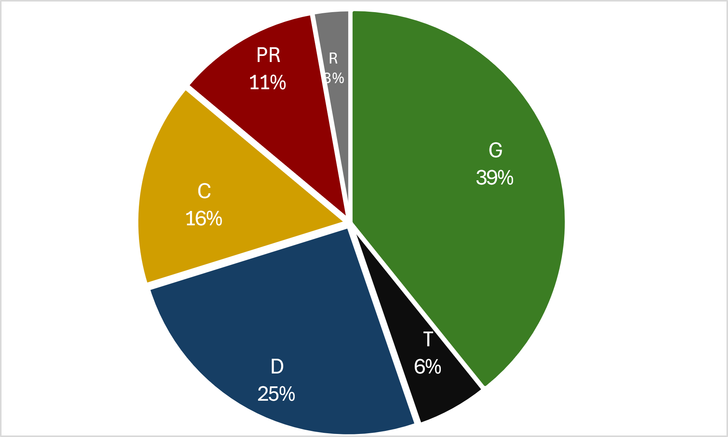

Gráfica 2. Costo promedio por componente en CU nivel de tensión 1 ($/kWh) – junio de 2024

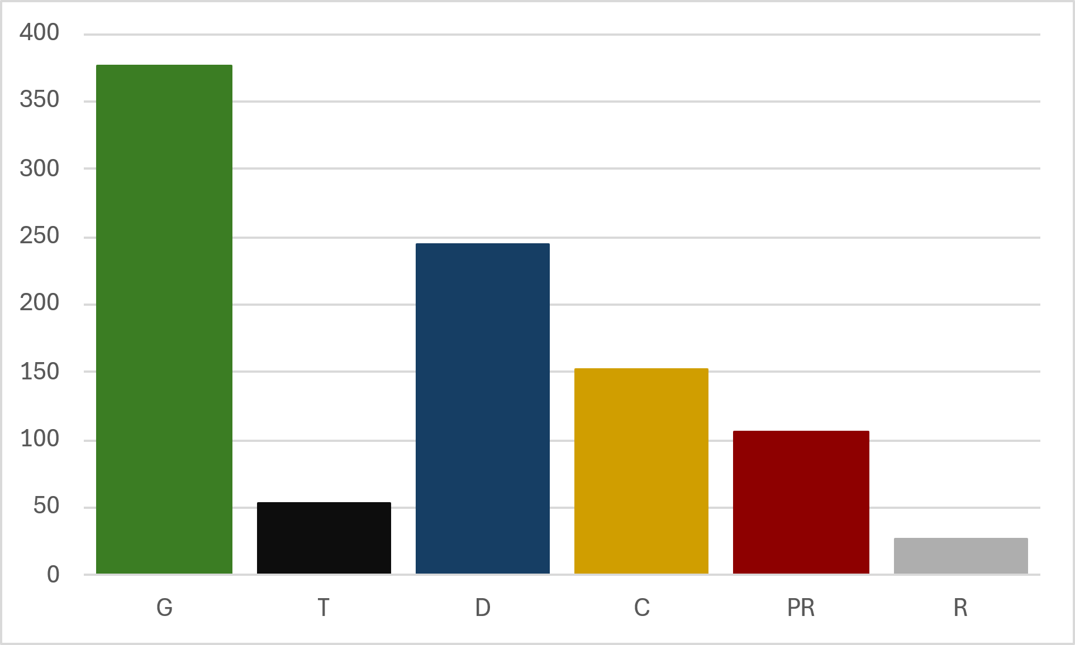

Desde que se han establecido las fórmulas de costo unitario con base en los costos de cada actividad, (resoluciones CREG 031 de 1997 y 119 de 2007), se definió que algunos componentes de costo deben ser actualizados utilizando índices de precios estándar, particularmente el índice de precios del productor, IPP, o el índice de precios al consumidor, IPC, actualmente calculados y publicados por el DANE.

Así, la actualización de costos con base en el índice de precios del productor, IPP, se realiza para los componentes de costos de Transmisión y de Distribución. Este índice también es utilizado para la indexación del valor pactado en los contratos de suministro de energía a largo plazo (componente *Gm,i,j*).

En las actividades de Transmisión y Distribución de energía eléctrica, la utilización del IPP tiene como finalidad la de actualizar costos definidos con base en datos aprobados por la Comisión, en una fecha particular, a la que se denomina fecha base[1], para actividades intensivas en capital, donde se incluye tanto el reconocimiento de inversiones como el de costos de operación, de manera similar como se realiza en el servicio de telecomunicaciones donde se utiliza este índice en combinación con otras variables. Así, las metodologías toman esos valores “fijos” aprobados a una fecha determinada y, para ser incorporados en las tarifas del servicio mes a mes, son actualizados multiplicándolos por la variación del IPP entre la fecha de referencia y la fecha de cálculo de la tarifa.

Un índice de precios que capture el comportamiento de los precios del consumo nacional de bienes de capital es una buena aproximación de los costos asociados a la infraestructura del sector, por ello, la naturaleza del IPP se ajusta a dichas actividades por cuanto las mismas se asimilan, con mayor propiedad que el IPC, a aquellas actividades intensivas en capital.

Por su parte, en la actividad de comercialización, la Comisión aprueba una parte de este componente en una fecha determinada[2] y por tal motivo, para actualizar dicho costo base de comercialización, se utiliza el IPC; dado que este costo es calculado a partir de los gastos en los que incurre la empresa para realizar actividades relacionadas con facturación, atención al cliente en sede de la empresa, lectura de medidores y la compra y venta de energía. En estas actividades, los principales gastos están relacionados con recursos humanos.

Finalmente, en la actividad de generación, por lo general, se acuerda la inclusión de factores de actualización de los precios negociados mediante contratos de largo plazo, de manera bilateral entre los agentes que participan en la transacción, dado que son pactados en una fecha determinada, con las condiciones estacionales determinadas en la fecha de firma y por el periodo cubierto por el contrato.

A partir de 2015, la CREG consideró conveniente continuar utilizando la serie[3] “Índice de Precios de la Oferta Interna”[4], que se sigue utilizando hasta la fecha. Entonces, cuando en este documento se haga referencia al IPP, se debe entender que se hace referencia a esta serie.

A partir de enero de 2021, el DANE empezó a publicar, cada mes, unos valores provisionales para las series de índices de precios del productor, incluida la de oferta interna, los cuales se vuelven a publicar como definitivos para el mes siguiente. Sobre esta publicación la Comisión determinó que se debería utilizar la serie provisional[5], dado que se requiere utilizar estos índices al inicio de cada mes con el fin de calcular los cargos a aplicar en ese mismo mes.

**Comportamiento de las tarifas e IPP e IPC**

En la Gráfica 3 se presenta la evolución del CU de nivel de tensión 1 del país[6] para el periodo enero de 2020 a junio de 2024. La serie *CU calculado* corresponde al valor resultante de la aplicación de la metodología definida en la Resolución CREG 119 de 2007, mientras que la serie *CU aplicado* corresponde al CU cobrado a los usuarios en aplicación de la opción tarifaria, lo anterior, en atención a lo dispuesto en las resoluciones CREG 012 y 058 de 2020. A partir de enero de 2024 el CU aplicado es igual al calculado.

En relación con el CU aplicado, es decir el valor empleado para facturar el servicio, durante el mismo periodo, presentó un incremento ponderado del orden del 55%, los mayores incrementos se observaron a partir de octubre de 2021.

Gráfica 3. Evolución del CU calculado y aplicado enero 2020 – junio 2024

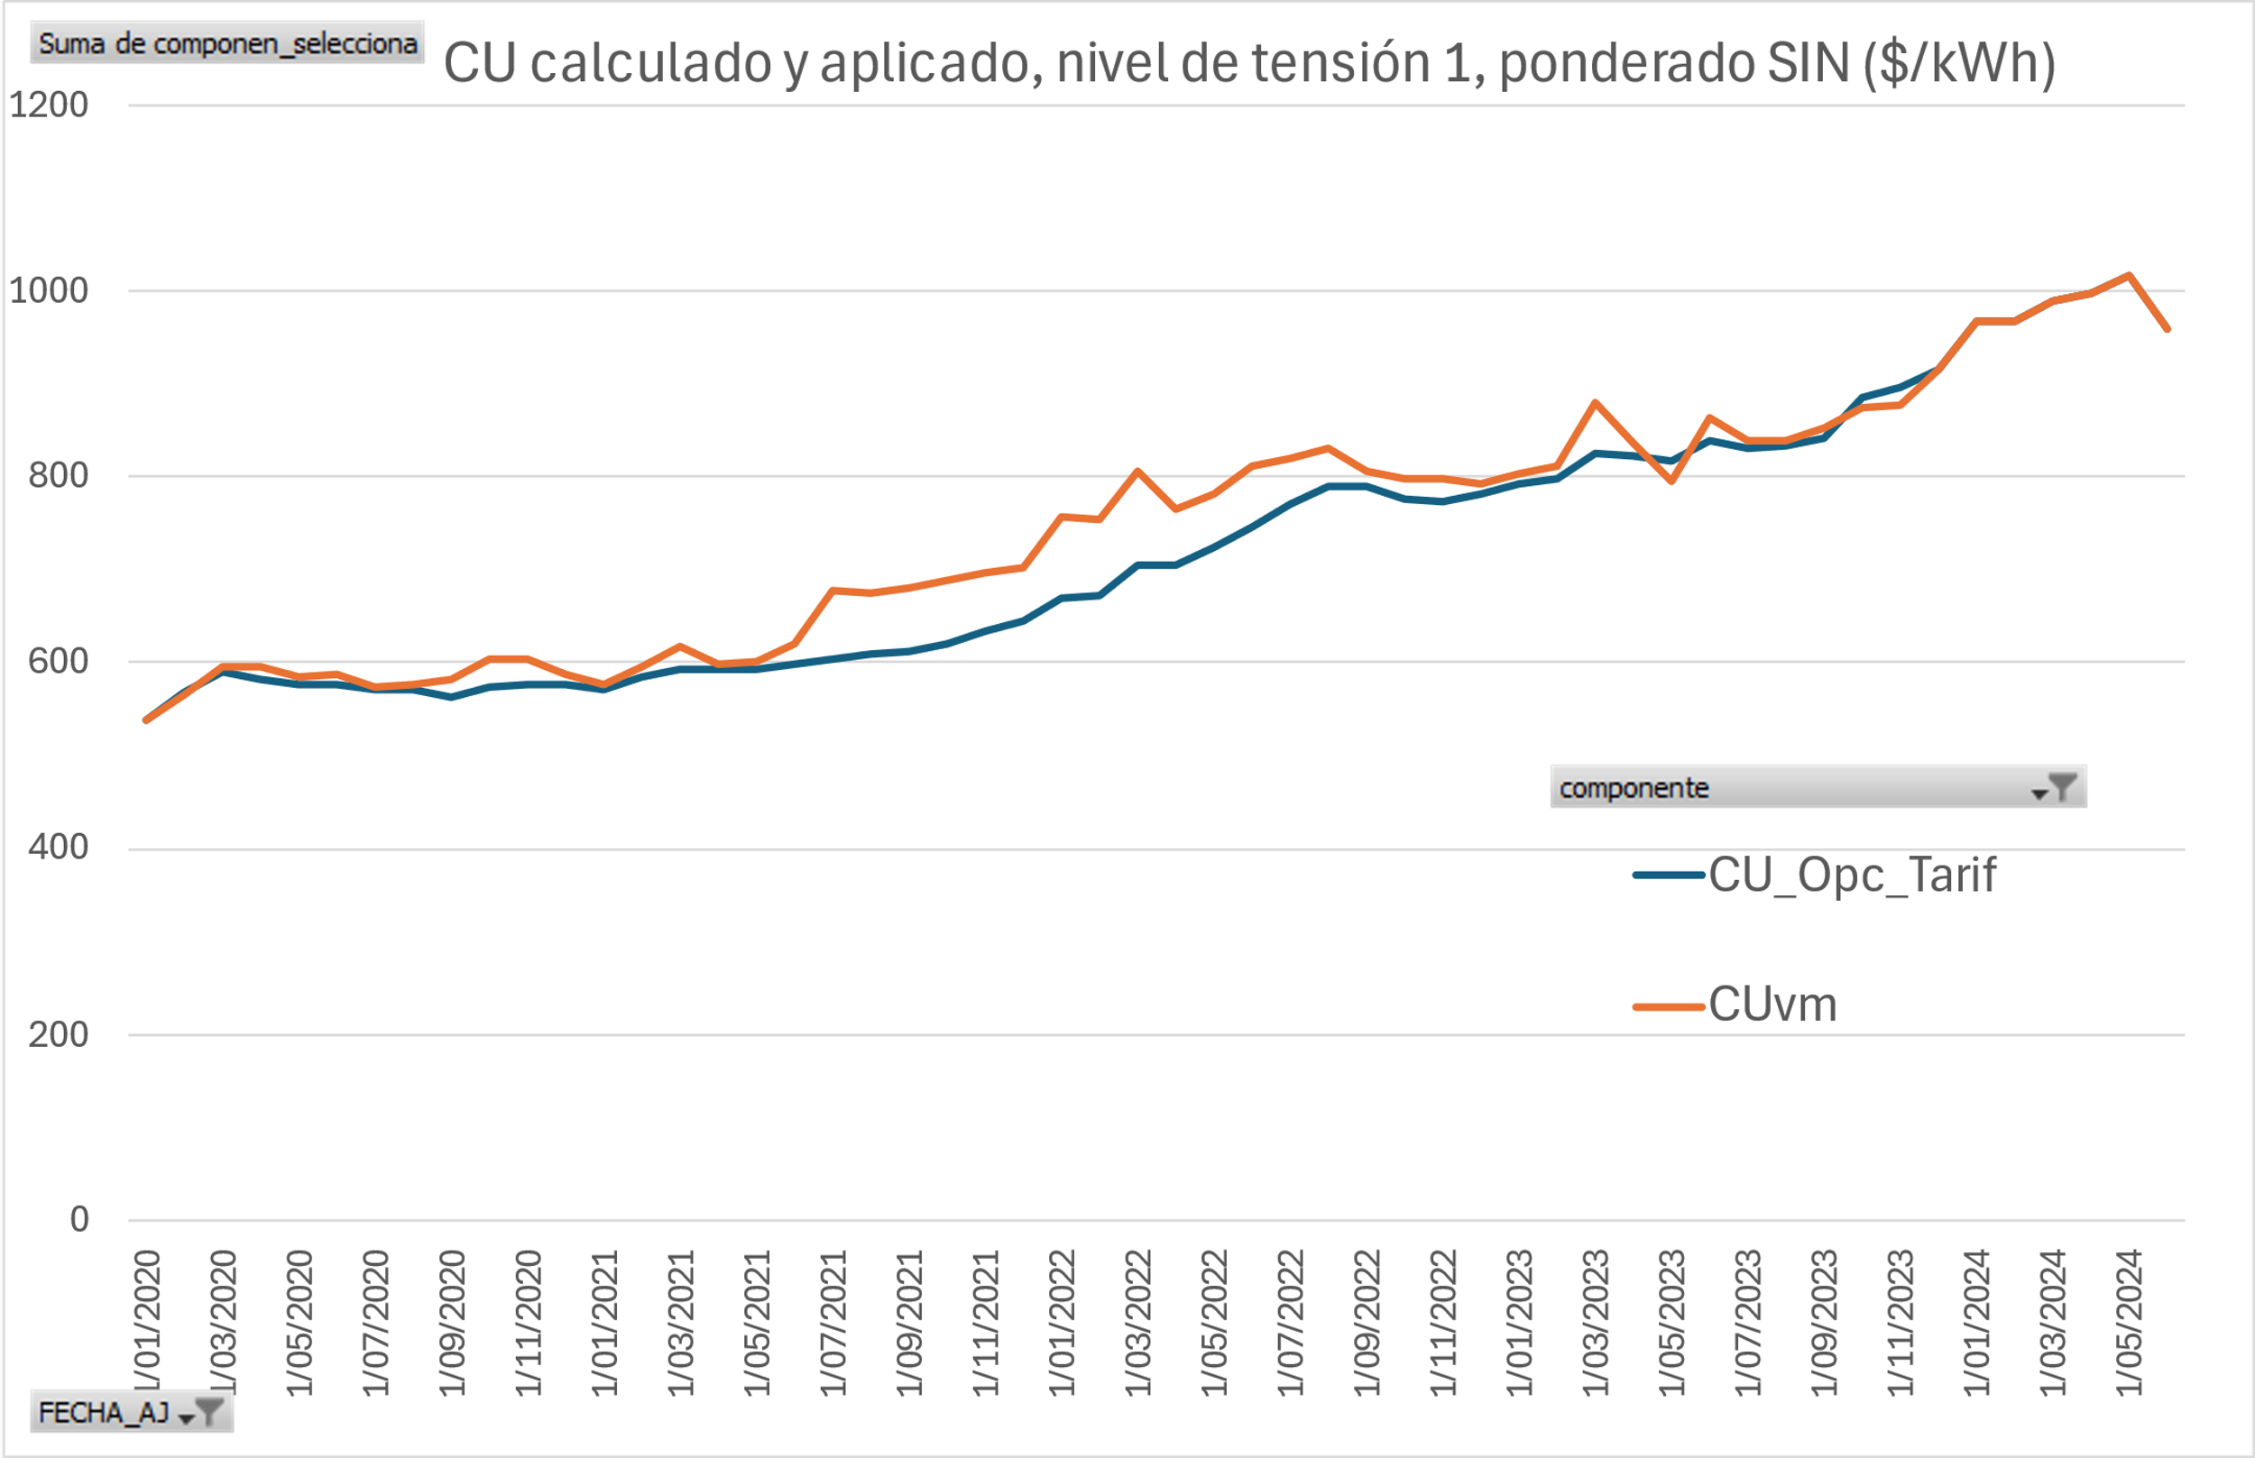

La diferencia entre el CU calculado (CUvm) y el CU aplicado (CU_Opc_Tarif) mensualmente generó un saldo en cada mercado de comercialización, el cual se acumuló como una cuenta por cobrar a cada mercado.

Teniendo en cuenta que aproximadamente el 85% del CU se actualiza con el IPP y el restante 15% con el IPC, en la variación del CU calculado se observa una tasa de crecimiento a partir de enero de 2020, consecuentemente con el incremento de los índices de precios del productor, como se puede observar en la siguiente gráfica.

Gráfica 4. Evolución del CU, el IPP y el IPC

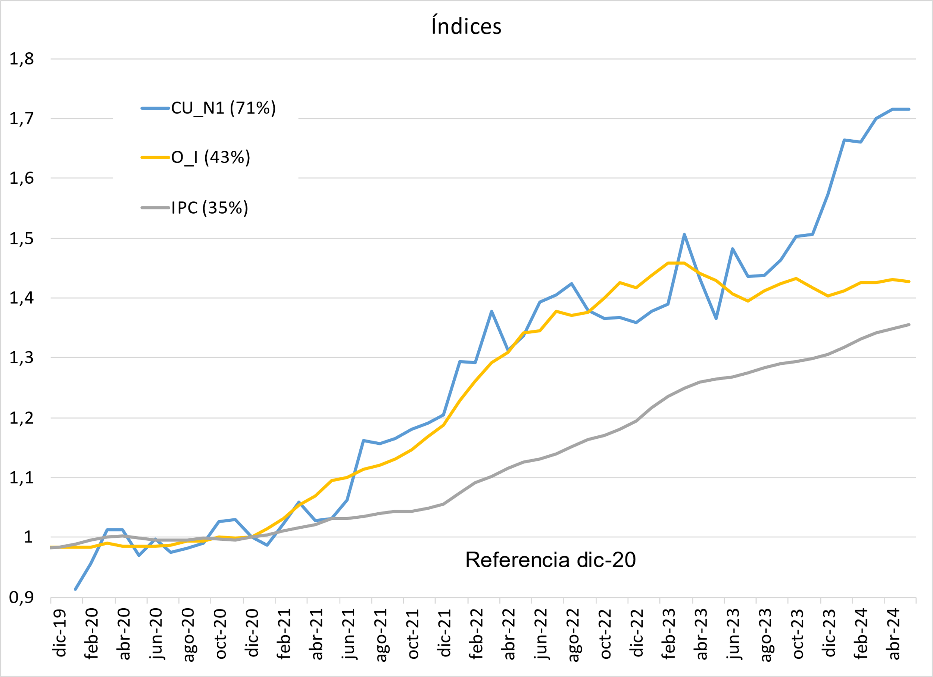

1. **DEFINICIÓN DEL PROBLEMA**

La remuneración de los costos y gastos de las actividades que componen el servicio de energía eléctrica en Colombia se actualiza mediante las variaciones de los índices IPP e IPC, lo cuales han mostrado comportamientos atípicos en periodos recientes (desde diciembre del 2020 y hasta febrero de 2023), por factores externos al servicio, lo que se ha reflejado en el aumento de las tarifas.

1. **OBJETIVOS**

De acuerdo con la problemática identificada, el objetivo principal es el establecer los índices de actualización de costos de las actividades de la cadena de prestación del servicio de energía eléctrica que mejor se ajusten al comportamiento del sector.

Como objetivos específicos se señalan los siguientes:

* Revisar el comportamiento de los índices utilizados actualmente para actualizar las tarifas con el fin de analizar su permanencia o modificación.
* Revisar la posibilidad de elaborar un índice exclusivo para el sector
* Comparar los índices empleados con los utilizados en otros servicios públicos.
* Revisar la existencia de índices que sean producidos por el DANE y que excluyan sectores no relacionados con la prestación del servicio de energía.

1. **FUNDAMENTO JURÍDICO**

**Alcance y finalidades de la función regulatoria.**

En relación con el alcance de las atribuciones asignadas a esta Comisión en las leyes 142 y 143 de 1994 en materia regulatoria, se tiene en cuenta que el ejercicio de dicha facultad ha sido considerada como una forma de intervención estatal en la economía a fin de garantizar la prestación eficiente de los servicios públicos domiciliarios y el adecuado funcionamiento del mercado, corrigiendo los errores de un mercado imperfecto, delimitando el ejercicio de la libertad de empresa, promoviendo y preservando la sana y transparente competencia, protegiendo los derechos de los usuarios, así como de evitar el abuso de la posición dominante, entre otras.

Es por esto que las facultades regulatorias previstas en los artículos 73 y 74.1 de la Ley 142 de 1994 deben sujetarse al cumplimiento de los fines y principios de orden constitucional y legal en materia social y económica[7] previstos en dichas normas, garantizando la efectividad de los principios sociales y el adecuado funcionamiento del mercado.

En este sentido, dentro de las actuaciones administrativas que adelante esta Comisión, para la correcta aplicación de los criterios en materia tarifaria, así como su aplicación armónica con los principios constitucionales[8] y legales[9] en materia de servicios públicos, debe existir una convergencia entre los intereses colectivos que persigue la prestación de los servicios públicos, como aquellos intereses de las empresas en relación con la competencia, la iniciativa privada y la libertad de empresa, entendidas como la existencia de “*relaciones jurídicas de equilibrio entre usuarios y las empresas prestadoras de servicios públicos domiciliarios”*[10]*.*

Por lo tanto, esta convergencia a través de los mecanismos regulatorios debe garantizar el equilibrio entre la libertad económica (incentivo económico), la promoción de intereses colectivos concretos y la prestación de servicios públicos, es decir, la regulación ha de propender por hacer compatibles los intereses privados, que actúan como motor de la actividad económica, con la satisfacción de las necesidades colectivas[11].

En este sentido, la jurisprudencia constitucional ha precisado que la regulación es una actividad continua que comprende el seguimiento de la evolución del sector correspondiente y que implica la adopción de diversos tipos de decisiones y actos adecuados tanto para orientar la dinámica del sector hacia los fines que la justifican en cada caso, como para permitir el flujo de actividad socio-económica respectivo. De esto hace parte igualmente el seguimiento del comportamiento de los agentes, a fin de orientar sus actividades dentro de los fines perseguidos en materia de servicios públicos, de acuerdo con lo previsto en la Ley 142 de 1994[12].

Es por esto que la facultad de regular implica tener en cuenta las dinámicas condiciones del mercado y las necesidades propias de cada sector, por lo que las medidas que se adopten, atendiendo dicha dinámica, deben realizar los ajustes a que haya lugar dentro del marco de competencias definido por la ley y teniendo en cuenta los hechos previamente comprobados.

**Aplicación del régimen y los criterios tarifarios por parte de la CREG en la definición de las fórmulas tarifarias.**

Ahora bien, en relación con la aplicación del régimen y los criterios tarifarios por parte de la CREG dentro de sus actuaciones administrativas, se debe tener en cuenta que del contenido de la Ley 142 de 1994 se han consagrado una serie de disposiciones relacionadas con lo que se denomina el “régimen tarifario”, para lo cual en su artículo 86 ha consagrado lo siguiente:

**Artículo 86. El régimen tarifario.** El régimen tarifario en los servicios públicos a los que esta Ley se refiere, está compuesto por reglas relativas a:

(…)

86.4. Las reglas relativas a procedimientos, **metodologías, fórmulas**, estructuras, estratos, facturación, opciones, valores **y, en general, todos los aspectos que determinan el cobro de las tarifas**. (Resaltado fuera de texto)

En concordancia con lo anterior, el artículo 87 de la Ley 142 de 1994 establece lo siguiente en relación con los criterios tarifarios:

**Artículo 87. Criterios para definir el régimen tarifario.** El régimen tarifario estará orientado por los criterios de eficiencia económica, neutralidad, solidaridad, redistribución, suficiencia financiera, simplicidad y transparencia (…)

Adicionalmente, para el caso específico de los índices de precios, estos han sido reconocidos como un elemento que hace parte de las fórmulas tarifarias por lo que el artículo 125 de la Ley 142 de 1994 ha dispuesto lo siguiente:

**Artículo 125. Actualización de las tarifas**. Durante el período de vigencia **de cada fórmula**, las empresas podrán actualizar las tarifas que cobran a sus usuarios **aplicando las variaciones en los índices de precios que las fórmulas contienen**. Las nuevas tarifas se aplicarán a partir del día quince del mes que corresponda, cada vez que se acumule una variación de, por lo menos, un tres por ciento (3%) **en alguno de los índices de precios que considera la fórmula**.

Cada vez que las empresas de servicios públicos reajusten las tarifas, deberán comunicar los nuevos valores a la Superintendencia de servicios públicos, y a la comisión respectiva. Deberán, además, publicarlos, por una vez, en un periódico que circule en los municipios en donde se presta el servicio, o en uno de circulación nacional. (Resaltado fuera de texto)

A partir de las normas citadas, la Ley ha precisado que el régimen tarifario estará orientado por los criterios de eficiencia económica, neutralidad, solidaridad, redistribución, suficiencia financiera, simplicidad y transparencia, de acuerdo con los objetivos perseguidos por la regulación de acuerdo con la metodología que establece la forma que se debe remunerar una actividad que hace parte de los servicios públicos de energía eléctrica y gas combustible.

En este sentido, le corresponde a las comisiones de regulación dar cumplimiento a los criterios tarifarios en aquellos aspectos definidos específicamente por el legislador y que hacen parte del régimen tarifario, como es el caso de los: procedimientos, metodologías, fórmulas, estructuras, estratos, facturación, opciones, valores, así como en aquellos eventos que de manera general se ajusten a un aspecto que determine el cobro de las tarifas; donde los índices de precios corresponden a uno de estos aspectos que hacen parte de las fórmulas tarifarias.

La definición de estas fórmulas tarifarias y los componentes que de estas hacen parte, como es el caso de los índices de precios, de manera general, corresponde a un aspecto establecido en las metodologías que remuneran cada actividad del servicio público domiciliario de energía eléctrica (i.e. distribución, transmisión, comercialización minorista) o que hacen parte del costo unitario de prestación del servicio.

De acuerdo con esto, en la definición de estas fórmulas se debe dar cumplimiento, por parte de la Comisión, a los criterios tarifarios previstos en el artículo 87 de la Ley 142 de 1994 en todos los aspectos que determinan el cobro de las tarifas, incluidos los índices de precios.

Así mismo, en el marco de la Ley 142 de 1994 todas las decisiones de las autoridades en materia de servicios públicos, incluida esta Comisión, deben fundarse en los motivos que determina la Ley, los cuales deben ser comprobables, por lo que dicho fundamento está relacionado con la aplicación de los criterios tarifarios dentro de un aspecto específico, ya sea en un acto de carácter general o como parte de una decisión que deba ser adoptada dentro de una actuación administrativa, como ha ocurrido, por ejemplo, en aquellos casos donde se han llevado a cabo revisiones tarifarias por parte de la Comisión de acuerdo con lo previsto en el artículo 126 de la Ley 142 de 1994.

Ahora bien, teniendo en cuenta la obligatoriedad de llevar a cabo la aplicación de los criterios tarifarios a todos los aspectos que determinan el cobro de las tarifas, respeto del criterio de eficiencia el artículo 87.1 de la Ley 142 de 1994 lo ha definido de la siguiente forma:

**Artículo 87. Criterios para definir el régimen tarifario.** El régimen tarifario estará orientado por los criterios de eficiencia económica, neutralidad, solidaridad, redistribución, suficiencia financiera, simplicidad y transparencia.

87.1. Por eficiencia económica se entiende que el régimen de tarifas procurará que éstas se aproximen a lo que serían los precios de un mercado competitivo; que las fórmulas tarifarias deben tener en cuenta no solo los costos sino los aumentos de productividad esperados, y que éstos deben distribuirse entre la empresa y los usuarios, tal como ocurriría en un mercado competitivo; y que las fórmulas tarifarias no pueden trasladar a los usuarios los costos de una gestión ineficiente, ni permitir que las empresas se apropien de las utilidades provenientes de prácticas restrictivas de la competencia. En el caso de servicios públicos sujetos a fórmulas tarifarias, las tarifas deben reflejar siempre tanto el nivel y la estructura de los costos económicos de prestar el servicio, como la demanda por éste. (…)

De acuerdo con esta disposición, por eficiencia económica se entiende que: i) el régimen de tarifas procurará que éstas se aproximen a lo que serían los precios de un mercado competitivo; ii) las fórmulas tarifarias no pueden trasladar a los usuarios los costos de una gestión ineficiente; y iii) las tarifas deben reflejar tanto el nivel y la estructura de los costos económicos de prestar el servicio.

En materia tarifaria, la aplicación de los criterios tarifarios y la remuneración que se debe hacer de las actividades que hacen parte del servicio público domiciliario de energía eléctrica se sujetan a un criterio de eficiencia, razón por la cual, la Comisión debe garantizar que la remuneración de las actividades que hacen parte de estos servicios, así como las tarifas o cargos que se definan permitan la inversión de activos por parte de las empresas y los costos en que incurran a efectos de mantener dichos activos y para llevar a cabo la prestación del servicio se haga de manera eficiente. Es por esto que, la definición de las fórmulas y los cargos o tarifas deben reflejar estos elementos previstos por la Ley 142 de 1994.

Así mismo, para el caso de suficiencia financiera el mismo artículo 87 de la Ley 142 de 1994 ha dispuesto lo siguiente:

**Artículo 87. Criterios para definir el régimen tarifario.** El régimen tarifario estará orientado por los criterios de eficiencia económica, neutralidad, solidaridad, redistribución, suficiencia financiera, simplicidad y transparencia.

(…)

87.4. Por suficiencia financiera se entiende que las fórmulas de tarifas garantizarán la recuperación de los costos y gastos propios de operación, incluyendo la expansión, la reposición y el mantenimiento; permitirán remunerar el patrimonio de los accionistas en la misma forma en la que lo habría remunerado una empresa eficiente en un sector de riesgo comparable; y permitirán utilizar las tecnologías y sistemas administrativos que garanticen la mejor calidad, continuidad y seguridad a sus usuarios.

La suficiencia financiera es un criterio orientado no sólo a contemplar esos costos de mantenimiento de la prestación del servicio público domiciliario sino, además, de mejoramiento del mismo en cuanto se busca que se garanticen la mejor calidad, continuidad y seguridad para los usuarios.

A partir de lo anterior, la correcta aplicación de los criterios de eficiencia y suficiencia financiera garantiza, desde el punto de vista tarifario, la prestación eficiente del servicio, entendida entonces como la garantía que brinda el Estado de asegurar que las empresas que proporcionen el servicio lo hagan de manera racional, generando un mayor beneficio o rendimiento a los usuarios del servicio, atendiendo a una tarifa competitiva, permitiendo la recuperación de los costos eficientes en que incurran, así como tener en cuenta los aumentos de productividad esperados, los cuales, deben distribuirse entre la empresa y los usuarios, entre otros, a fin de que los recursos que se obtengan puedan ser invertidos en el mismo sector con el objetivo de tener unos mínimos beneficios que se traduzcan en mayor competitividad y mejores condiciones para los usuarios.

De acuerdo con esto, se debe garantizar dentro de la remuneración de las tarifas que estas han de permitir la prestación, continúa e ininterrumpida del servicio, sin embargo, esta se debe realizar de manera eficiente, por lo que esta no puede ser a cualquier costo, en especial cuando ese costo represente una gestión ineficiente por parte de las empresas. Por lo tanto, no todo activo, ni todo costo o gasto destinado a la prestación del servicio debe ser remunerado sino sólo aquel que se encuentre en condiciones de eficiencia de acuerdo con lo previsto en cada metodología, así como parte de la aplicación del régimen tarifario.

Es por esto que las decisiones que se adopten atendiendo este análisis en materia tarifaria permiten garantizar los postulados de equilibrio de las relaciones que deben existir entre usuarios y las empresas, las cuales se materializan en la prestación eficiente del servicio, lo que permite la efectividad de los derechos fundamentales y el interés colectivo, el adecuado funcionamiento del mercado, así como la compatibilidad de los intereses económicos de las empresas.

Se concluye entonces que, le corresponde a esta Comisión garantizar dentro de la remuneración de las tarifas que estas han de permitir la prestación, continúa e ininterrumpida del servicio, sin embargo, esta se debe realizar de manera eficiente, por lo que esta no puede ser a cualquier costo, en especial cuando ese costo represente una gestión ineficiente por parte de las empresas a efectos de dar cumplimiento a los criterios tarifarios previstos en el artículo 87 de la Ley 142 de 1994 en todos los aspectos que determinan el cobro de las tarifas y que hagan parte del régimen tarifario, lo cual incluye las fórmulas tarifarias y los índices de precios que estas utilicen.

1. **ÍNDICES DE PRECIOS**

El Departamento Administrativo Nacional de Estadística, DANE, es la entidad encargada de calcular y publicar el Índice de Precios al Consumidor, IPC, y el Índice de Precios del Productor, IPP.

Conforme con el DANE[13], el IPC es una medida del cambio (variación), en el precio de bienes y servicios representativos del consumo de los hogares del país conocido como canasta, que se define a partir de la Encuesta Nacional de Presupuesto de los Hogares –ENPH-, que el DANE realiza cada 10 años. La última se realizó entre julio de 2016 y julio de 2017

El IPC tiene como objetivos principales:

· Medir los cambios de precios de los bienes y servicios que conforman la canasta.

· Comparar la economía colombiana con la de otros países.

· Entender la evolución de la situación económica del país y proyectarla.

Por su parte, el IPP es un indicador coyuntural que mide los cambios de los precios de los bienes en su primer canal de distribución, a través del seguimiento en el cambio de precios, de los bienes incluidos en las canastas representativas de los bienes producidos (tanto para el consumo al interior del país, como para exportación) y de las importaciones. El IPP incluye el seguimiento de los precios para bienes, exclusivamente”[14].

Este índice hace parte de un conjunto de herramientas para el análisis de coyuntura, su finalidad principal es detectar canales de transmisión inflacionarios, de manera que se permita estudiar el comportamiento de los precios de los productos desde el momento en que ellos ingresan a los canales de comercialización.

El IPP proporciona una medición de la variación mensual promedio de los precios de una canasta de bienes representativa de la producción nacional e incluye bienes producidos para consumo interno y bienes exportados.

De acuerdo con la metodología para el cálculo del IPP, este índice tiene los siguientes objetivos:

- Servir como deflactor de valores nominales de la cuenta de producción del Sistema de Cuentas Nacionales (anuales y trimestrales), Encuesta Anual Manufacturera (EAM), Encuesta Mensual Manufacturera (EMM), entre otras.

- Elaborar un índice sobre la evolución de los precios para los bienes de la producción nacional.

- Suministrar números índices para ejercicios técnicos que permitan deflactar e indexar valores monetarios, relacionados con la producción nacional.

Respecto de la utilización del IPP, es conveniente mencionar que el 4 de marzo de 2015 el DANE informó lo siguiente:

El DANE venía publicando hasta diciembre de 2014 una serie oficial de Índice de Precios de la Oferta Interna. No obstante, desde enero de 2015 se publicó el rediseño del IPP. Este rediseño implicó la publicación de un nuevo índice denominado IPP de la Producción Nacional el cual difiere del anterior denominado IPP Oferta Interna. Sin embargo, debe tenerse en cuenta que el IPP Oferta Interna no ha dejado de ser publicado y quienes venían usándolo tradicionalmente pueden seguir tomando la serie empalmada para los fines que se estimen convenientes.

(…)

El nuevo Índice de Precios de la Producción Nacional es de naturaleza completamente diferente al Índice de Precios de la Oferta Interna. En ningún momento el usuario deberá actualizar el dato del Índice de Precios de la Oferta Interna con la variación del Índice de Precios de la Producción Nacional. Es importante recordar que por recomendación internacional del Fondo Monetario y StatCan, y por el esfuerzo que ha realizado el DANE de presentar cifras lo más precisas posibles y comparables internacionalmente, se produce el rediseño del IPP y se construye el nuevo Índice de Precios de la Producción Nacional, cuyo dato oficialmente nace en enero de 2015, lo que implica que no tiene historia. El índice para enero de 2015 fue 98,72 y la variación mensual oficial fue de -1.28%.

Se recuerda a todos los usuarios que tradicionalmente han usado el Índice de Precios de la Oferta Interna que pueden seguir usando el mismo para efectos de indexación.

Durante el periodo 2017 – 2020, la variación mensual del IPP es superior a la del IPC en 23 de los 48 meses del periodo, sin embargo, la variación anual es similar para los dos índices (del orden del 3%), siendo la del año 2020 la menor variación anual.

No obstante, en el periodo diciembre de 2020 a julio de 2022 se modificó el comportamiento de estos índices. En la gráfica 5 se observa que la variación del IPP es mayor que la del IPC y se presenta durante todos los meses del periodo. Como resultado, la variación del IPP de enero de 2020 a agosto de 2022 fue del orden del 37% mientras que la del IPC fue del orden del 15% en ese mismo periodo.

Gráfica 5. Variación mensual de índices de precios IPP (oferta interna) e IPC

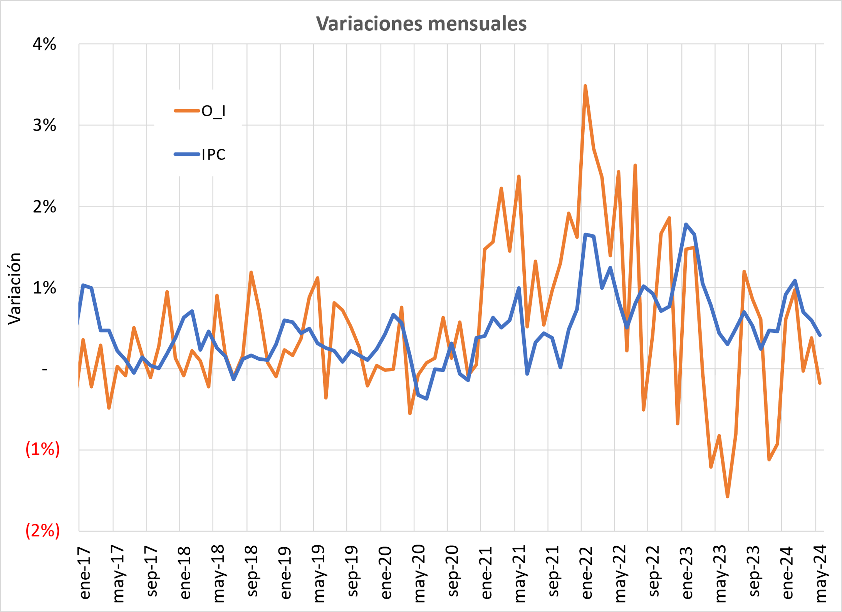

1. **EXPERIENCIA INTERNACIONAL**

En la revisión de la experiencia internacional, hacemos mención a la información enviada por la Asociación Colombiana de Distribuidores de Energía Eléctrica, Asocodis, y por la Asociación Colombiana de Generadores de Energía Eléctrica, Acolgen, quienes han enviado a la CREG estudios relacionados con el tema y de donde hacemos el resumen que se presenta en este aparte.

En el documento enviado por Asocodis[15] se consignaron las experiencias de Chile, Perú, Panamá, Guatemala, El Salvador, Reino Unido, Europa y México donde, de manera general, se utilizan principalmente índices de inflación (similares al IPC o IPP), tasas representativas del mercado (tasa de cambio de la moneda local con el dólar de Estados Unidos) pero también se utilizan combinaciones de estos, así:

**Chile**

Son utilizados el *Consumer Price Index (CPI)*, corregido por el precio del dólar, para bienes importados y el Índice de Precios al Consumidor (IPC) para insumos o bienes nacionales, factores que se combinan de manera distinta, en una ecuación para cada una de varias aplicaciones (cargo fijo, cargos de distribución de media o baja tensión)

**Perú**

De manera similar a Chile, en Perú se utiliza una fórmula compuesta por varios elementos: tasa de cambio del dólar de USA, índice de precios al por mayor (IPM) que afecta los porcentajes de mano de obra, índice de precio del cobre (IPCu) e índice de precios del aluminio (IPAI) para la participación de la inversión asociado, diferenciando coeficientes para cada aplicación (media tensión, baja tensión y subestaciones).

**Panamá**

El costo de distribución se actualiza con una “porción” del IPC, efecto revisado de manera semestral.

**El Salvador**

Al igual que en Chile, la actualización del costo de distribución se efectúa con base en la combinación de IPC y tasa de cambio, mientras que el costo de comercialización se actualiza, como en el caso colombiano, sólo con el IPC.

**Guatemala**

De manera similar que en El Salvador, la actualización del costo de distribución se realiza combinando IPP y tasa de cambio del dólar de USA y la comercialización con IPC.

**Reino Unido**

En el reino unido se utiliza un solo indexador: CPI (*Consumer Price index*) de forma anual.

**Unión Europea**

Existen, principalmente, tres tipos de indexadores. El primero que utiliza solamente el índice de inflación, el segundo que le resta la variable X (productividad) al índice de inflación y el tercero que utiliza índices de precios al productor para las bases de activos.

**México**

Similar a otros países, se utiliza el IPP – X

Por su parte, en el documento enviado por Acolgen[16] se consignaron las experiencias de indexadores utilizados para la actividad de generación de energía en Argentina, Brasil, Chile, PJM (USA) y Reino Unido; donde, de manera general, se utilizan principalmente, al igual que en distribución de energía, índices de inflación (similares al IPC o IPP), tasas representativas del mercado (tasa de cambio de la moneda local con el dólar de estados Unidos) y también son usadas algunas combinaciones, así:

**Argentina**

El precio de producción de energía se realiza con base en la tasa de cambio del dólar de USA, (se entiende que los precios se acuerdan en USD). Existe una propuesta de cambiar a una ponderación de IPC (índice de precios al consumidor) e IPIM (índice de precios internos al por mayor) en una proporción de 60% - 40% respectivamente.

**Brasil**

Aquí se utilizan el índice de precios al consumidor amplio (IPCA que no es el oficial que mide la inflación), el índice general de precios de mercado (IGP-M) que, a su vez, se calcula con base en el índice de precios de productos industriales y agrícolas en el mercado mayorista (60%), índice de precios del mercado de consumo (30%) y el índice nacional de costo del mercado de la construcción (10%)

**PJM**

Se utilizan tanto el *Product Price Index* (PPI) y el *Consumer Price Index* (CPI) para el mecanismo de suficiencia de recursos, mientras que las prácticas de contratación bilateral (*power purchase agreement*) utilizan generalmente el CPI.

**Reino Unido**

Al igual que en distribución de energía, se utilizan el CPI y RPI

**Chile**

Se utiliza, principalmente, el CPI de Estados Unidos pero también se permiten combinaciones con PPI de turbinas elaborado por el *Bureau of Labor Statistics*, el PPI general de Estados Unidos y el IPC de Chile.

1. **EXPERIENCIA DE OTROS SECTORES DE SERVICIOS PÚBLICOS EN COLOMBIA**
   1. **Sector de telecomunicaciones**

En el proceso de revisión de índices también se encuentra la Comisión de Regulación de Comunicaciones, CRC, la cual viene adelantando el proyecto regulatorio “Revisión de la metodología para la actualización de tarifas reguladas”, que tiene como propósito definir una metodología de actualización tarifaria para los valores regulados del acceso y uso de las redes de telecomunicaciones, que le permita mantener un esquema de remuneración eficiente y que se encuentre acorde con las dinámicas de los servicios minoristas y mayoristas del sector de telecomunicaciones, para lo cual ha publicado los correspondientes documentos de AIN para comentarios en el que se incluyen el análisis de varias alternativas consideradas.

En este sentido, la CREG ha revisado las alternativas propuestas por dicha entidad con el fin de establecer si los aspectos considerados en ese análisis son replicables para el caso del servicio público domiciliario de energía eléctrica.

En primera instancia es importante considerar que la CRC define el denominado Índice de Actualización de Tarifas – IAT que corresponde a una combinación de tres indexadores entre los cuales esta: el IPP, el índice de salarios y la TRM más aranceles, los cuales tienen unos valores de ponderación determinados conforme a la composición de costos del sector y el peso de los mismos obtenido a través de un modelo de empresa eficiente.

El IAT se encuentra contenido en el Anexo 4.2. de la Resolución CRC 5050 de 2016. Este anexo tiene dos secciones: la primera, que incluye la actualización anual de los cargos de acceso a redes fijas y a redes móviles, de pesos constantes a pesos corrientes y la segunda, que refiere al cálculo del índice de actualización tarifaria (IAT).

El IAT se utiliza para actualizar los valores de cargos de acceso fijos y el tope tarifario fijo-móvil establecidos mediante la Resolución CRC 5826 de 2019; los cargos de acceso móviles, terminación de SMS, valores regulados de RAN y remuneración de los OMV determinados mediante la Resolución CRC 7007 de 2022; y la tarifa de la instalación esencial de facturación distribución y recaudo establecida mediante la Resolución CRC 5198 de 2017. Todos actos administrativos que se encuentran compilados en la Resolución CRC 5050 de 2016.

Según los documentos en consulta, las metodologías de actualización tarifaria requerían ser revisadas teniendo en consideración que más allá de las tendencias al alza que han presentado los indicadores utilizados en el IAT en el último año, es necesario determinar la pertinencia de mantener el uso del IAT y establecer un indexador que capture de manera más acertada la naturaleza y las dinámicas de los factores que interfieren en la fijación tarifaria y las presiones externas a las que están expuestos dichos factores así como como método mediante el cual se actualizan los valores definidos o fijados en la regulación para la remuneración del acceso y uso de las redes de telecomunicaciones.

Las alternativas contempladas incluyen aquellas como mantener el índice actual, diseñar un indexador propio del sector hasta realizar la actualización cada cinco años, entre otras. La recomendación planteada es mantener la estructura del índice actual, modificando algunos de los índices que lo conforman con el fin de hacerlos más afines a la composición de costos del sector.

**Alternativa seleccionada**

Ajustar el índice actual, considerando las siguientes variables:

* Costo de capital: índice de costos de construcción de obras civiles “obras para la comunicación de larga distancia y las líneas eléctricas.
* Costos de operación:
* IPC división servicios
* IS telecom. índice de salarios de telecomunicaciones calculado GEIH del DANE
* Indice de importados: precio equipos importados a partir del índice de precios de las exportaciones para equipos de telecom (US Bureau of Labor Statisctics)
* ITC promedio móvil de 12 meses de la TRM mas el arancel nominal promedio.

Ponderadores a través de identificación del peso que los aspectos buscan capturar en los modelos de costos de empresas eficientes (telefonía fija y móvil)

La primera conclusión del documento y conforme con los comentarios recibidos por parte de los agentes de ese sector es la necesidad de mantener el statu quo y en la evaluación de alternativas es parte crucial considerar la no modificación regulatoria.

Luego de la evaluación de las alternativas a partir de la utilización de una metodología de evaluación de costos (cumplimiento, financieros, indirectos, de oportunidad, macroeconómicos) y de evaluación multicriterio efectividad (criterio de dinámicas del sector (reconocimiento de la variación de los costos en el tiempo y la correspondencia con las dinámicas del sector) y criterio de desempeño (estabilidad, transparencia e independencia de fuentes externas), se propone escoger la alternativa del índice compuesto.

En cuanto a los aspectos operativos inherentes a la publicación anual que debe realizar la CRC con el ánimo de dar a conocer a los agentes regulados el índice de actualización tarifaria compuesto que se determinó idóneo, debe destacarse que, para la construcción de dicho indicador, se requiere contar con las cifras definitivas correspondientes a varios indicadores, a saber:

(i) El Índice de Costos de la Construcción de Obras Civiles (ICOCIV). Subclase 53242, expedido por el DANE la última semana del mes siguiente al estudiado.

(ii) El Índice de Precios al Consumidor, división de Servicios, expedido por el DANE en los primeros diez días del mes siguiente al estudiado.

(iii) Los precios de equipos importados a partir del Índice de Precios de las exportaciones para equipos de telecomunicaciones, expedido por el U.S. Bureau of Labor Statistics a mitad del mes siguiente al estudiado.

(iv) El Promedio móvil de 12 meses de la Tasa Representativa del Mercado más el arancel nominal promedio, calculado por la DIAN, de disponibilidad inmediata.

Así mismo, se está de acuerdo que se pueden buscar indicadores que sean más afines a las actividades que se esperan actualizar en estos dos sectores.

De otro lado, la CRC considera como necesario mantener la estructura del Índice de Actualización de Tarifas - IAT que se viene aplicando actualmente, lo cual permite la fácil adaptación por parte de los agentes y su aplicación de forma inmediata, este fue uno de los aspectos comentados y sugeridos por parte de los agentes de este sector de telecomunicaciones.

En el siguiente cuadro se evidencian las ventajas y desventajas del IAT propuesto por la CRC en una posible aplicación al servicio de energía:

| **Ventajas** | **Desventajas** |
| --- | --- |
| Se ajusta de manera más precisa a las condiciones del sector de telecomunicaciones | Resulta de una combinación de indicadores que se relacionan con salarios y con efectos de la tasa representativa del mercado, lo cual puede presentar fluctuaciones importantes. |
| Se viene aplicando y se afina con las nuevas series seleccionadas, ya existe una experiencia por parte de los agentes del sector de su funcionamiento y aplicación. | Es un indicador que debe construirse en cada periodo de actualización, lo que puede afectar la disponibilidad del mismo de forma inmediata. |
|  | Para su estructuración se requiere el diseño detallado de modelo de empresa eficiente y la selección cuidadosa de los indexadores que conformarían la combinación del índice de actualización, para lo cual es conveniente realizar un estudio especializado sobre este tema. |
|  | La construcción periódica y publicación dependerá de la CREG, la cual deberá crear un procedimiento efectivo para su cálculo y publicación oportuna. |

* 1. **Sector de agua y saneamiento básico**

Luego de revisar lo propuesto por el sector de telecomunicaciones, se ha buscado lo que se viene utilizando para el sector de agua y saneamiento básico actualmente.

Al respecto se encuentra que específicamente para el servicio de agua y alcantarillado y según lo señalado en la Resolución CRA 943 de 2021 que integra y unifica, para actualizar los costos de referencia de los servicios públicos domiciliarios de acueducto y alcantarillado se podrá aplicar un factor de actualización por IPC cada vez que dicho índice, reportado por el DANE, acumule una variación de por lo menos tres por ciento (3%).

Ahora bien, para el caso de aseo mediante la Resolución CRA 962 de 2022 “Por la cual se modifican los artículos 5.3.2.2.8.2 y 5.3.6.7.9.2. de la Resolución CRA 943 de 2021, se corrige el Factor de Actualización de Costos para la actividad de disposición final en el servicio público de aseo”, toda vez que a partir de enero de 2022 se empezará a publicar el nuevo índice de actualización para esta actividad denominado Índice de Obras Ambientales – IOAMB que hace parte de Índice de Costos de la Construcción de Obras Civiles – ICOCIV.”

En este sector también se considera un Factor de Actualización de Costos por Actividad (FAc), en donde, para ajustar los costos de las actividades, se utiliza lo siguiente:

i) Factor de actualización del Costo de Barrido y Limpieza de Vías y Áreas Públicas por suscriptor (CBLS) y del Costo de Limpieza Urbana por suscriptor (CLUS). Este se establece de acuerdo con el incremento del Salario Mínimo Mensual Legal Vigente adoptado por el Gobierno Nacional.

ii) Factor de Actualización del Costo de comercialización, del Costo de Tratamiento de Lixiviados y del Costo de Tratamiento: se actualiza de acuerdo con el Índice de Precios al Consumidor (IPC), calculado por el DANE

iii) Factor de Actualización del Costo de recolección y transporte en un 89% de acuerdo con la evolución del IPC, y en un 11% de acuerdo con la evolución del rubro de Combustible Fuel Oil y Diesel Oil ACPM (ICFO) que hace parte del IPP.

iv) Factor de Actualización del Costo de disposición final: se actualizará de acuerdo con la evolución del índice de la tipología de obra 522[[5]](https://normas.cra.gov.co/gestor/docs/resolucion_cra_0962_2022.htm#NF5) Obras Ambientales , que hace parte del Índice de Costos de Construcción de Obras Civiles (ICOCIV) elaborado por el DANE.

La misma resolución dispone que para efectos de la primera actualización del costo de disposición final en el año 2022, se deberán tener en cuenta la variación acumulada con ambos índices de forma agregada, es decir, la variación acumulada con el índice IOExp, desde la última actualización realizada hasta el 31 de diciembre de 2021, y la variación acumulada con el índice IOAMB, desde el 1 de enero de 2022 hasta que se alcance una acumulación mínima agregada del 3%. Para las siguientes actualizaciones, se debe tener en cuenta únicamente la variación mensual acumulada con el índice IOAMB.”

Es de indicar que la CRA también viene revisando el índice de actualización para el servicio de aseo y en ese contexto se han sostenido reuniones de las dos comisiones para plantear los análisis realizados en cada sector, en estos se ha considerado la necesidad de mantener la estructura de actualización empleado, haciendo ajustes a los indicadores utilizados.

1. **ANÁLISIS DE ALTERNATIVAS**

Según se mencionó anteriormente, en los periodos de análisis utilizados para expedir las metodologías de remuneración vigentes, el IPP de la oferta interna reflejaba las condiciones necesarias para actualizar los cargos, no obstante, ante los cambios de las condiciones internas y externas en los últimos años, hizo necesario revisar el uso de este indicador en el nuevo contexto.

Como una medida dirigida a lograr una reducción de tarifas y contar con una aplicación inmediata, la Comisión expidió las resoluciones CREG 101 027 de 2022, 101 028 de 2022 y 101 031 de 2022 mediante las cuales se permitió la posibilidad de acogerse a una indexación transitoria (un año), cambiando el IPP oferta interna por el IPP industria, lo que permitió una reducción de las tarifas, en algunos mercados, en los últimos meses del año 2022.

Acorde con los parámetros de un análisis de impacto normativo, adicional a la alternativa de mantener la regulación vigente y sin modificaciones, se identificaron dos cuyos análisis se presentan en este documento, asociadas con el diseño de nuevos índices y con la revisión del comportamiento de índices actualmente calculados por el DANE.

* 1. **Mantener los índices vigentes**

Esta alternativa consiste en mantener el IPP, oferta interna, para las actividades de transmisión y distribución de energía eléctrica, el IPC para la actividad de comercialización y continuar con la aplicación del IPC o IPP para la actividad de generación.

El índice de precios del productor considera, en su construcción, los precios asociados a la producción agropecuaria, la producción minera y la producción de la industria manufacturera. En este sentido, al escoger esta alternativa como posible solución a la problemática planteada, se mantendría la exposición directa de la actualización de la remuneración de los costos y gastos vía tarifa a choques propios de la producción de otros sectores y que son exógenos a la cadena de prestación del servicio eléctrico.

Por su parte, el IPC incluye la canasta de bienes y servicios, organizados en doce divisiones de gastos entre los que se incluyen alimentos y bebidas no alcohólicas y electricidad, gas y otros combustibles.

Un posible escenario que resulta de esta alternativa es la posibilidad de volver a enfrentar fenómenos como el presentado a partir de 2020 (i.e., incrementos en los precios de los alimentos y variaciones de precios en los hidrocarburos), que llevan a variaciones significativas en las tarifas del servicio, razones por las cuales esta alternativa no se considera viable.

* 1. **Nuevos índices**

Se procedió al diseño de índices, considerando las series de variación de precios de aquellos bienes que guardan relación con las actividades de la cadena de prestación del servicio público domiciliario de energía eléctrica y eliminando las demás.

Para su construcción se tomó como referencia la información que produce el DANE respecto a diferentes precios de la economía. En su página oficial[17], este instituto de estadística publica índices de precios del productor según su procedencia[18] y destino económico[19]. De igual manera, publica información acerca de la ponderación de estos índices para la producción de índices de precios agregados, los que se utilizan en la actualización mensual de los cargos que hacen parte de las tarifas.

En lo que se refiere a la información de los costos y gastos del sector eléctrico, el DANE produce y publica anualmente dicha información a nivel agregado en los cuadros de oferta y utilización que hacen parte de la contabilidad de las cuentas nacionales. La información de las actividades de generación, transmisión y distribución de energía eléctrica se encuentran agregadas. Los gastos y costos asociados a estas actividades se encuentran clasificados según la CIIU, a 52 bienes disponibles en la economía.

El detalle de los cálculos realizados se expone a continuación:

1. Del Cuadro de Utilización, se tomó la información del consumo intermedio de las actividades de generación, transmisión, distribución y comercialización de energía eléctrica, cuyos valores se presentan de manera agregada en una sola columna.

Con el objeto de utilizar los rubros de gastos comunes a las actividades mencionadas, se excluyeron aquellos asociados a combustibles e hidrocarburos, los cuales son específicos a la generación termoeléctrica. Adicionalmente, se excluyen los rubros asociados a servicios, dado que, como se mencionó, el DANE no produce índices de precios para los mismos. El listado se detalla en el anexo.

1. Con base en el listado de los productos seleccionados del Cuadro de Utilización se elaboró una ponderación para los índices de precios disponibles, utilizando las participaciones del consumo intermedio de cada uno de esos bienes dentro del costo total de los mismos. Dichas participaciones se utilizaron para elaborar un índice agregado de precios para el servicio de energía eléctrica.
2. De manera complementaria, se elaboró otro índice a partir del listado de productos seleccionados, utilizando los ponderadores publicados por el DANE, esto con el mismo fin de elaborar un índice agregado de precios.

De los resultados de la aplicación de estos procedimientos (i.e., de la información disponible, excluyendo factores que no estén relacionados con la prestación del servicio y agregando los índices de precios a nivel de producto), se calcularon propuestas de índices agregados de precios que se adecuan a las necesidades del sector, esto es, aproximaciones de las variaciones de los costos y gastos de las actividades de la cadena del servicio.

Como se mencionó, los índices agregados propuestos se crean a partir de las series publicadas por el DANE, en el archivo “anexo_ipp_may24.xlsx”, para las “Subclases CPC”, incluidas en el cálculo de la serie “Índice de precios de la Oferta interna”. La serie de la subclase CPC, relacionada con cada uno de los productos seleccionados se pondera con los factores obtenidos como se mencionó arriba.

En el ejercicio se crearon tres propuestas para hacer la comparación, tomando los valores de:

1. **Prop_GTD**. Con los resultados obtenidos de los archivos “oferta-utilización” y la ponderación descrita arriba, se crea un índice sumando los valores de las series de las “Subclases CPC”, relacionadas con los productos seleccionados.
2. **Prop_GTD_3C**. De los productos seleccionados identificados para construir la propuesta anterior se excluyen tres relacionados con combustibles, que son utilizados, principalmente, en la actividad de generación.
3. **Prop_D_OI.** Se mantienen las subclases CPC utilizadas en la anterior propuesta, pero la ponderación se hace con base en los pesos que utiliza el DANE para crear la serie de oferta interna.

Las series se adecuaron para que todas fueran iguales a uno en la fecha escogida de referencia. Los porcentajes entre paréntesis muestran la variación del último dato frente al dato de la fecha de referencia. Para las gráficas mostradas en este documento se escogió como referencia el mes de diciembre de 2020.

En la Gráfica 6 se muestran los resultados obtenidos para estas tres propuestas y se comparan con la publicada por el DANE para la serie oferta interna (O_I).

Gráfica 6. Propuestas relacionadas con la serie “Oferta Interna”

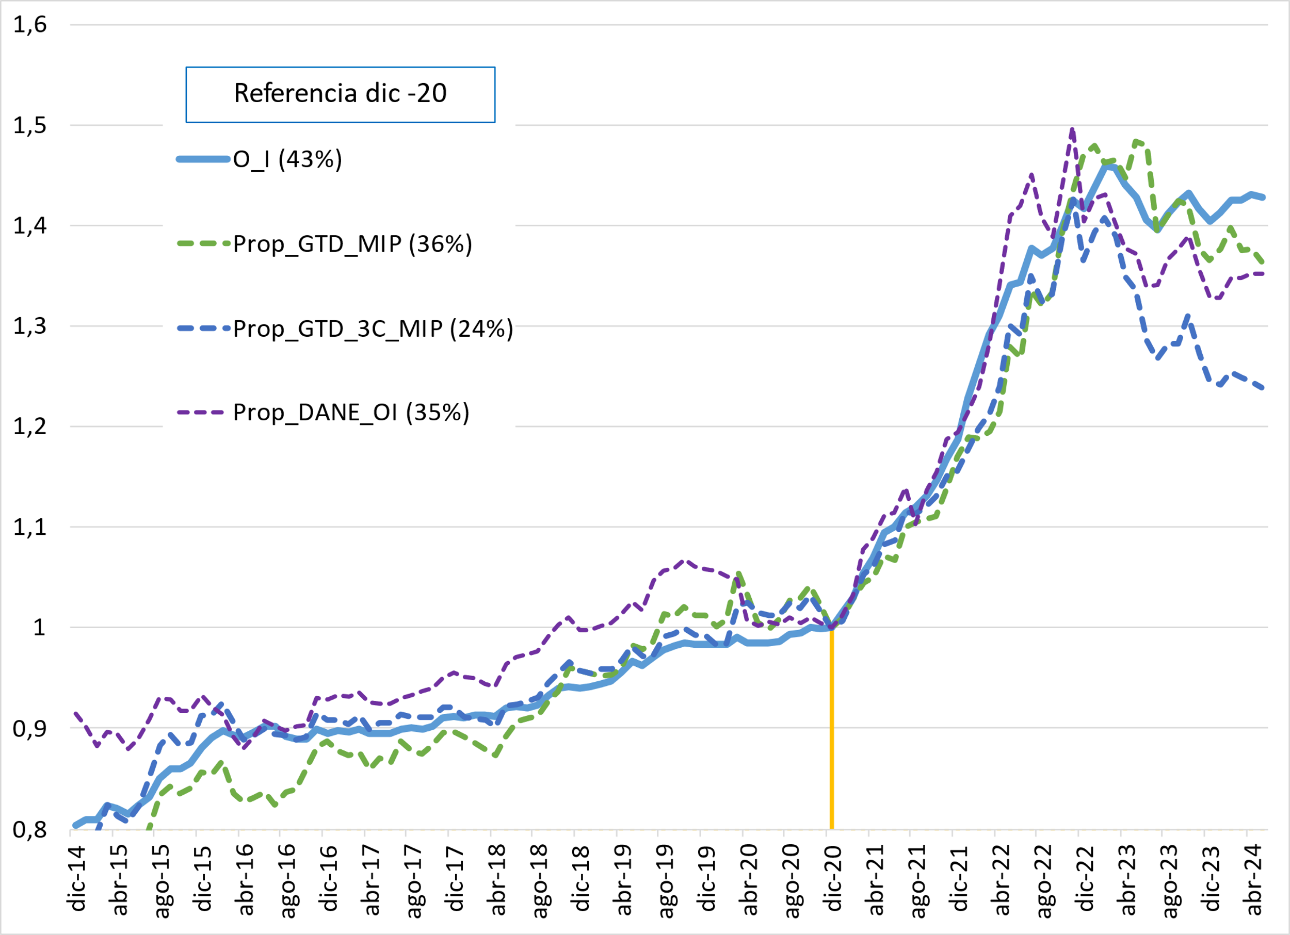

Fuente: DANE. Cálculos CREG.

Como se observa en la gráfica, las diferentes propuestas muestran un comportamiento muy similar.

Un ejercicio similar se hace para las series incluidas en la hoja que contiene los datos para “11.1 Índices de Precios de los Bienes de Capital (BK)”, tomando solo los correspondientes a la sección C: “Industrias manufactureras”, con el propósito de no tener en cuenta las secciones “Agricultura, ganadería, caza, silvicultura y pesca” y “Explotación de minas y canteras”.

Los resultados se muestran en la Gráfica 7, donde se compara la serie publicada por el DANE para los bienes de capital con cada una de las propuestas descritas arriba, las cuales se crean con las series de las subclases CPC que se encuentran en la hoja “11.1 Índices de Precios de los Bienes de Capital (BK)” y con la ponderación obtenida a partir de la matriz oferta-utilización, también publicada por el DANE.

Gráfica 7. Propuestas relacionadas con la serie “Precios de los Bienes de Capital”

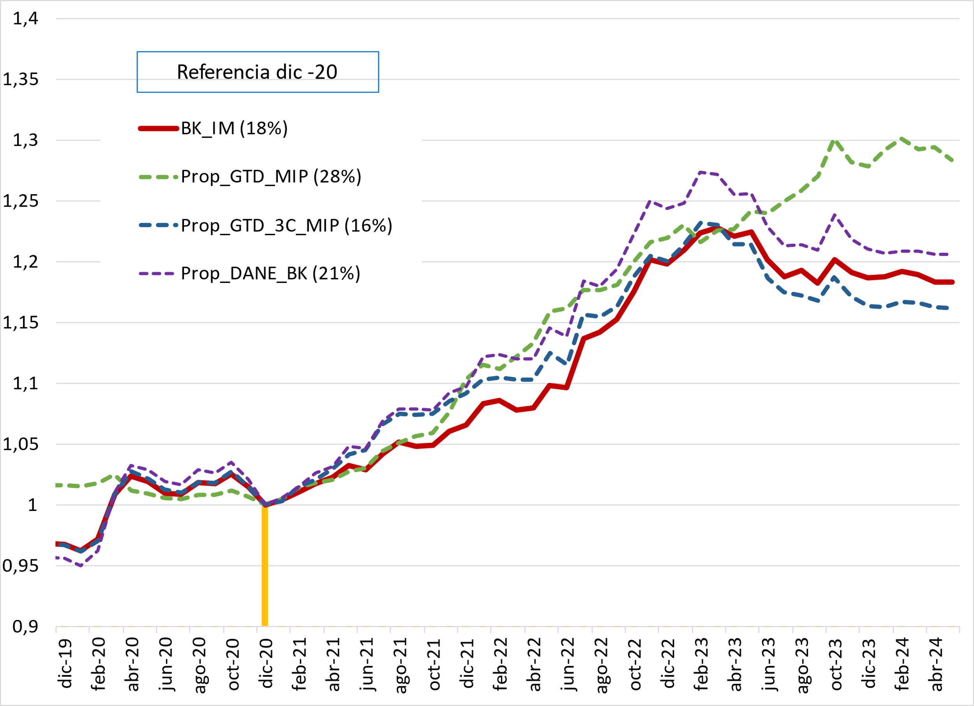

Fuente: DANE. Cálculos CREG.

También, para las tres propuestas descritas en el ejercicio anterior se presentan comportamientos similares a la serie de bienes de capital publicada por el DANE.

**Consideraciones de las alternativas**

Las alternativas de índices planteados requieren que, bien sea la Comisión o el DANE, sean quienes desarrollen formalmente las series de índices de precios.

Para la implementación del índice que resulte de la escogencia de esta alternativa se requiere adoptar una serie de prácticas estandarizadas conforme a lineamientos internacionales que Colombia tradicionalmente acoge y participa en su diseño. Esto implica el desarrollo de etapas y procedimientos para la producción, publicación y continuidad de la publicación[20].

En el caso de la Comisión, ésta no es una entidad de producción estadística y el DANE, que tiene estas funciones, al consultar sobre el particular, indicó que la producción y publicación de un índice técnicamente robusto, con las características requeridas para el servicio de energía eléctrica, requiere de dos a tres años.

Dado que los índices planteados presentan comportamientos similares a la serie de bienes de capital publicada por el DANE y que, adicionalmente, implica la producción de estadística nueva que requiere un periodo de calibración conforme con estándares internacionales: se estima que esta alternativa no es recomendable, considerando además la oportunidad con la que se requiere cambiar los índices de actualización.

* 1. **Tomar un índice producido por el DANE**

A partir de los índices de precios que produce y publica el DANE, en esta alternativa se revisa la posibilidad de determinar aquel índice que capture adecuadamente los costos y gastos de las actividades que hacen parte de la cadena de prestación del servicio público domiciliario de energía eléctrica.

Como se ha mencionado, el DANE produce diversos índices de precios del productor. En primer lugar, los de mayor nivel de agregación que corresponden a la producción nacional y a oferta interna, por actividad económica (i.e., sector agropecuario, minero e industria manufacturera).

La

Gráfica 8. Serie Oferta Interna

muestra la serie Oferta Interna, publicada por el DANE y las tres secciones que la conforman: A: Agricultura, ganadería, caza, silvicultura y pesca (OI_AGP); B. Explotación de minas y canteras (OI_MyC); y C. Industrias manufactureras (OI_IM).

Gráfica 8. Serie Oferta Interna

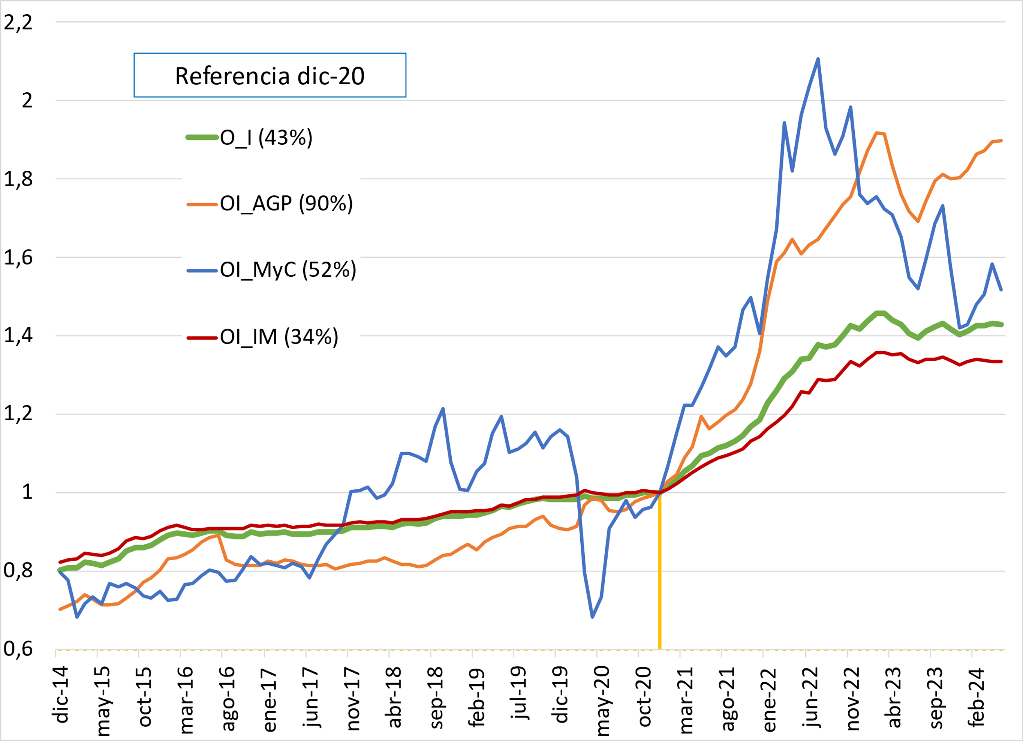

Fuente: DANE. Cálculos CREG.

En general, se observa la gran variación que tienen las series relacionadas con la agricultura y con la minería, variación que se hace más notoria a partir de diciembre de 2020.

En segundo lugar, el DANE produce estos índices según la clasificación del uso o destino económico (CUODE): bienes de capital, consumo final, consumo intermedio, y materiales de construcción.

La Gráfica 9 muestra la serie de oferta interna para las industrias manufactureras y las series de los componentes: bienes de capital (B_K), bienes de consumo final (B_CF), bienes de consumo intermedio (B_CI) y materiales de construcciones (M_C).

Gráfica 9. Serie Oferta Interna para Industrias manufactureras

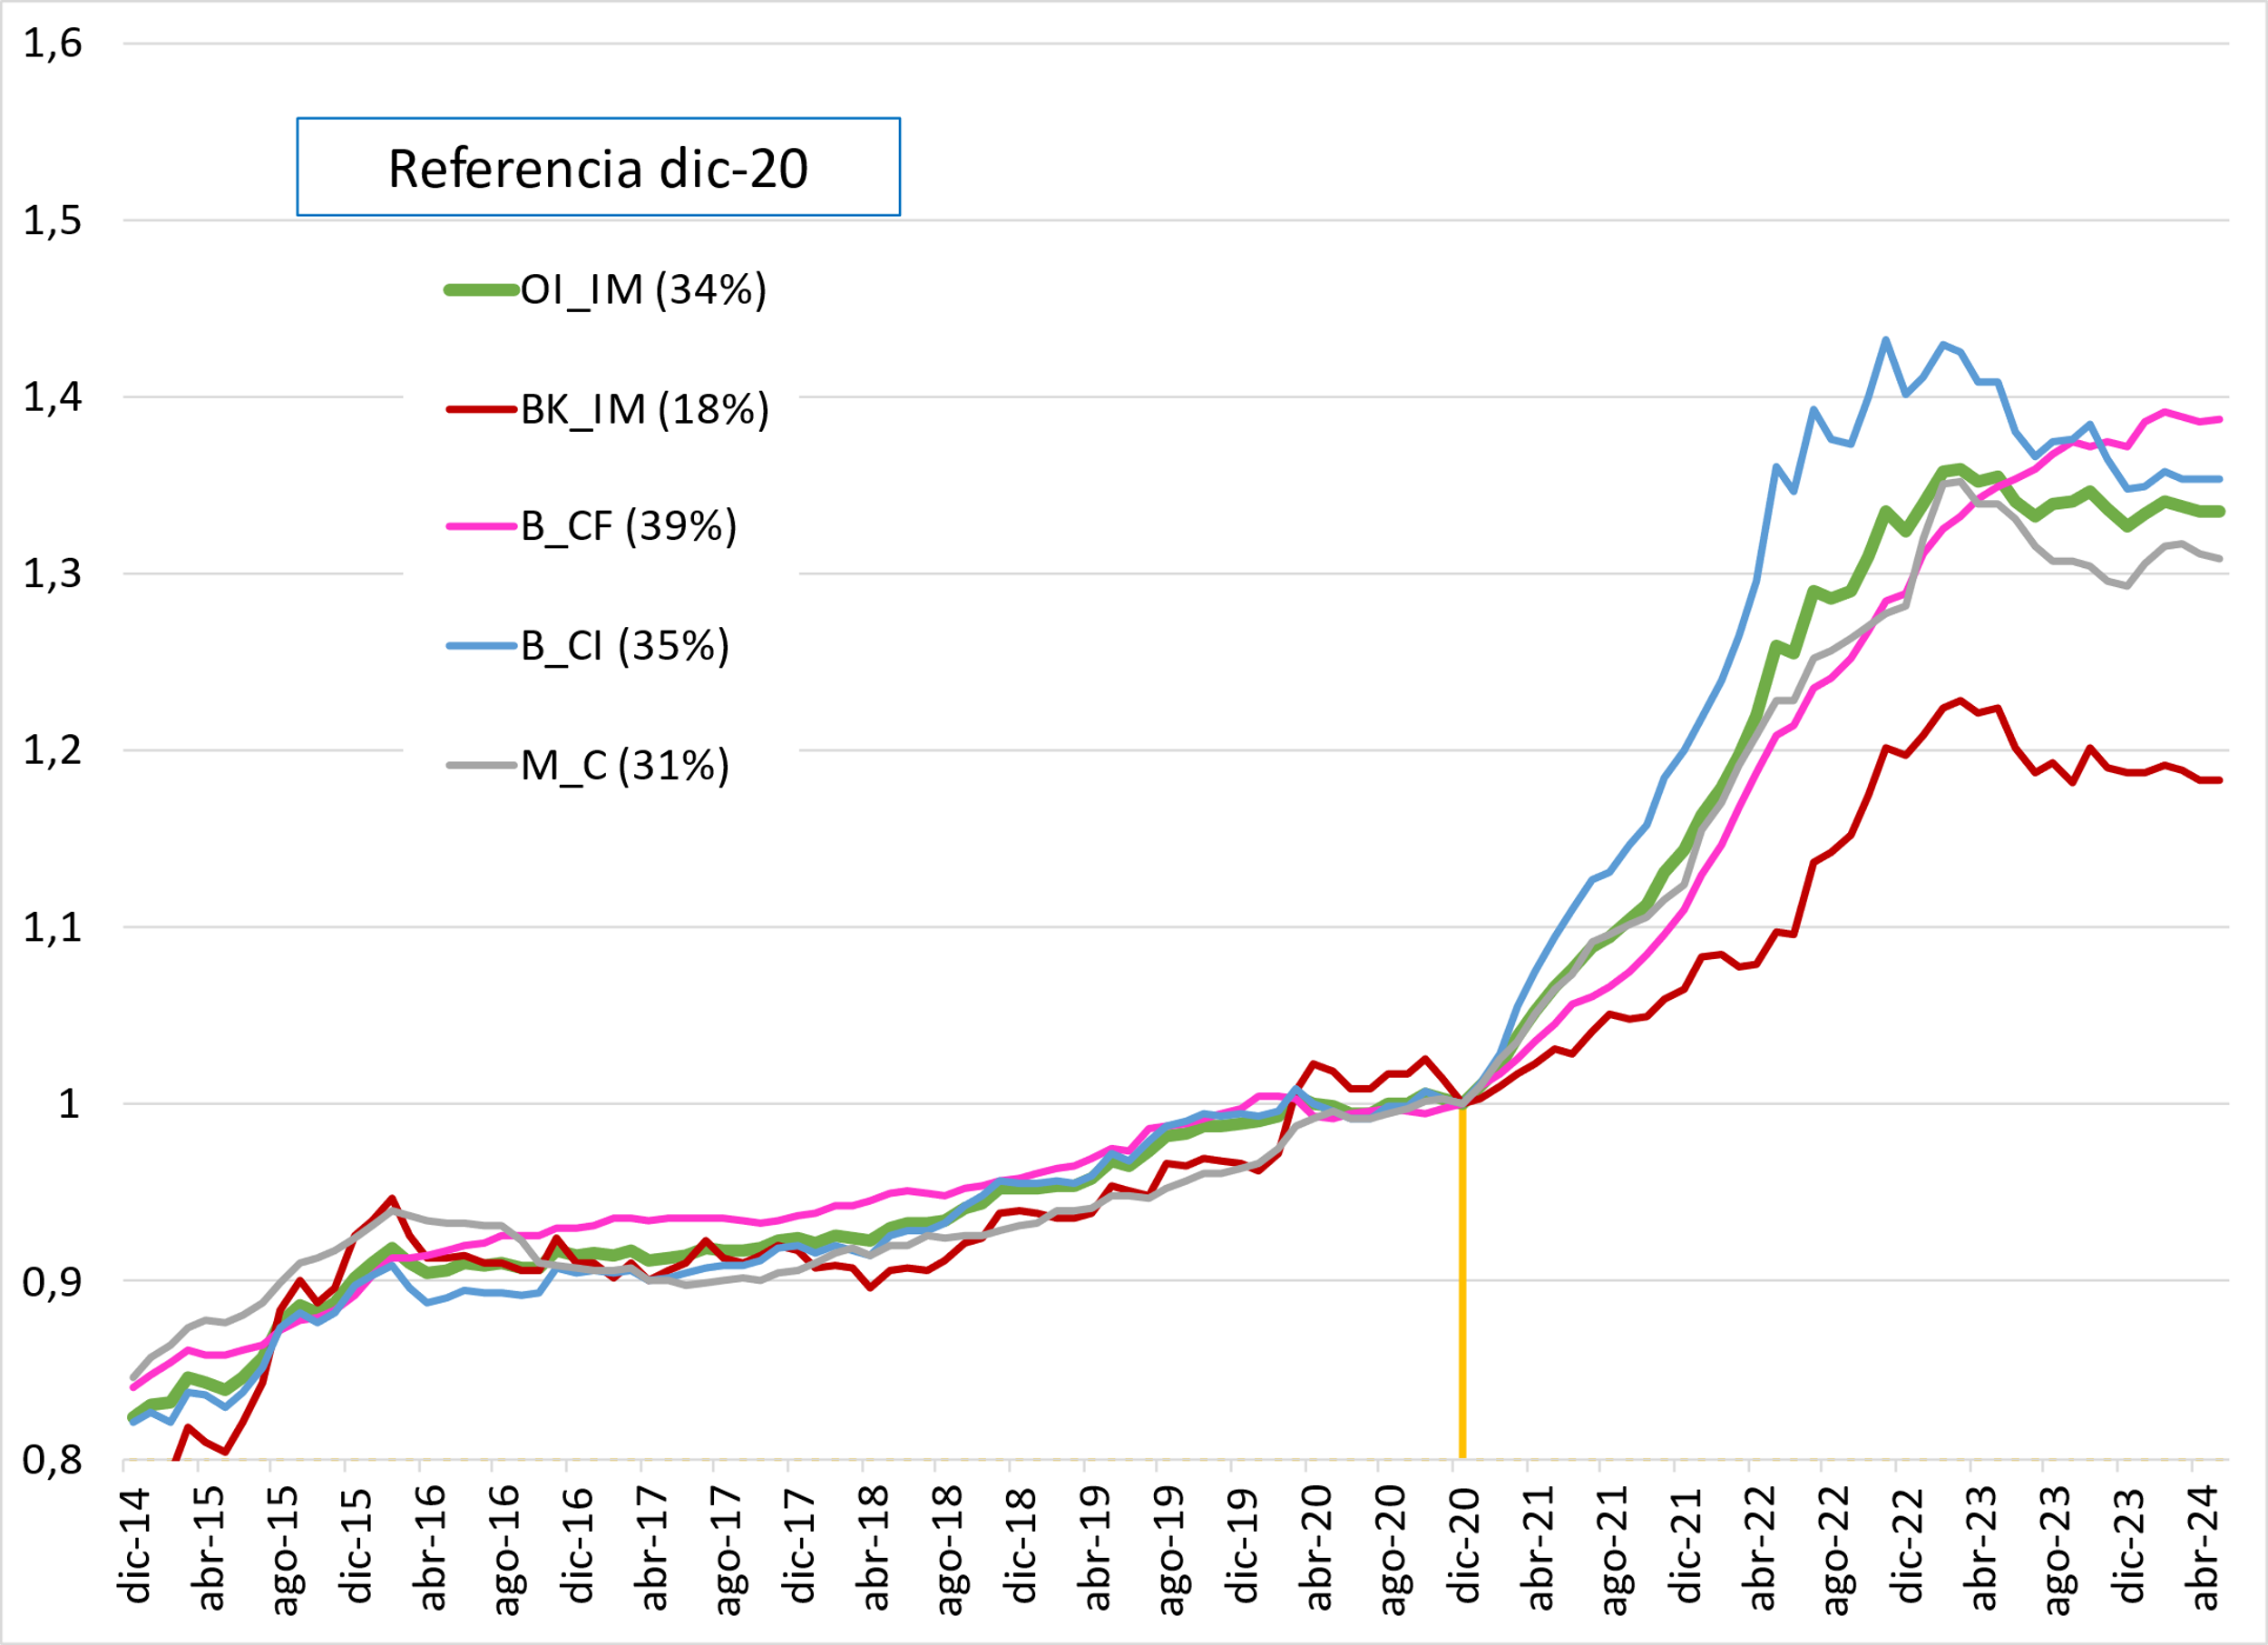

Fuente: DANE. Cálculos CREG.

Las actividades de transmisión y distribución de energía eléctrica, al igual que la actividad de generación, son intensivas en capital, por lo que se considera que la naturaleza del IPP específico para bienes de capital cumple con el propósito adecuado para la actualización de esos costos.

Ahora bien, nótese que los índices elaborados para la alternativa anterior comparten similitudes (i.e., en comportamiento y variación) con estos índices ya producidos y publicados por el DANE. Esto es relevante en la medida que, para implementar medidas oportunas para el sector, se requiere celeridad, robustez estadística en su producción y frecuencia en su publicación para conocimiento de todos los agentes.

De esta sección se concluye que el IPP específico para bienes de capital presentado, además de cumplir con el objetivo principal también cumple con el específico en el sentido de que es producido por el DANE, con la solidez de cálculo y actualización requerida para considerarlo como el mejor índice aplicable a las actividades de transmisión y distribución de energía eléctrica.

Por otra parte, la actualización periódica de la remuneración correspondiente a gastos de administración, operación y mantenimiento (AOM), por ser de carácter corriente, es requerida por parte de las empresas, como consumidores de bienes y servicios necesarios para la prestación del servicio, para enfrentar los costos.

En este sentido, se considera que el índice de precios al consumidor (IPC) resulta ser un índice adecuado para capturar las variaciones en el nivel de precios de los costos y gastos en los que incurre el prestador de la actividad de comercialización.

Sin embargo, es necesario considerar que el IPC involucra productos que no son significativos en los rubros de egresos corrientes de las empresas prestadoras, por ejemplo: alimentos y energéticos (gas y energía para consumo en el hogar y combustibles para vehículo). En consecuencia, el índice de precios que se utilice para actualizar la remuneración de los gastos de AOM vía tarifa, no debe considerar los precios de dichos productos. El IPC, sin alimentos y sin energéticos, es un índice adecuado para el fin indicado.

Ahora bien, considerando que el artículo 313 de la Ley 2294 de 2023, Plan Nacional de Desarrollo, establece que el DANE deberá certificar un índice de Precios al Consumidor sin alimentos ni regulados es oportuno revisar la posibilidad de utilizar este índice, en la medida que el DANE lo certifique de forma mensual, según la necesidad de aplicación de dicho índice en las tarifas.

En la siguiente gráfica se muestran las variaciones mensuales de la serie del IPC sin alimentos y sin energéticos, comparada con la serie del IPC sin alimentos y sin regulados:

Gráfica 10. Variaciones mensuales de las series de IPC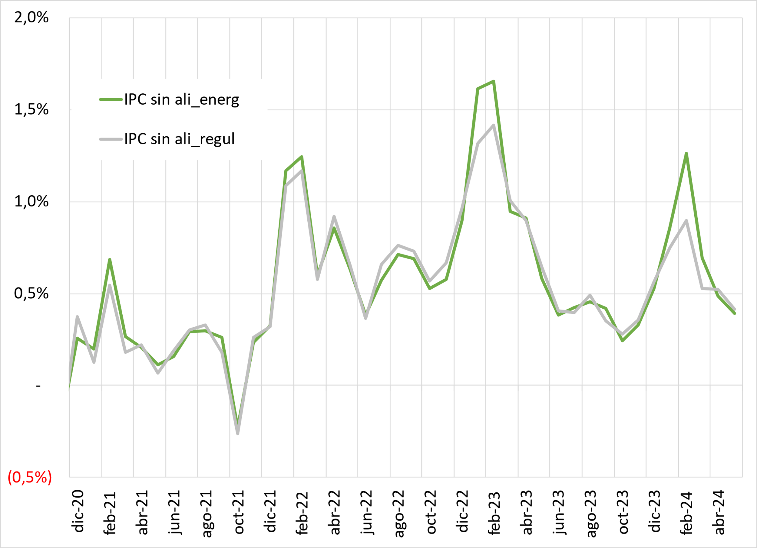

Inicialmente, respecto del reemplazo del IPC para la actualización de los precios de los costos y gastos en los que incurre el prestador de la actividad de comercialización o para la actualización de los costos de administración, operación y mantenimiento en las actividades que así lo requieran; se consideró adecuada la propuesta de aplicar el IPC sin alimentos ni energéticos debido a la existencia de esta serie de datos en las bases de datos públicas del DANE.

No obstante, como el DANE comenzó a publicar la serie de IPC sin alimentos ni regulados certificada de manera mensual, se entiende que, al no existir diferencias apreciables, es posible adoptar este último índice en reemplazo del actual IPC.

* 1. **Análisis de las variaciones de los índices propuestos**

Una de las alternativas discutidas en las reuniones interinstitucionales de revisión de indexadores para tarifas del servicio de energía eléctrica fue la posibilidad, propuesta por el Banco de la República de Colombia, de tratar de reducir la volatilidad que presentan los diferentes índices producidos por el DANE mensualmente mediante el uso de un promedio móvil de 12 meses.

Con el propósito de analizar esta alternativa, en este numeral se presenta un ejercicio en donde se muestran dos formas de obtener el promedio móvil de una de las series propuestas para la actualización de las inversiones en las actividades de transmisión y distribución, que corresponde a la serie de la sección C “Industrias manufactureras” que se encuentra en la hoja que contiene el “Índices de Precios de los Bienes de Capital (BK)”, contenida en el anexo que publica mensualmente el DANE, relacionado con las series del Índice de Precios del Productor, IPP. Los datos mostrados en este ejercicio corresponden a los publicados por el DANE en el archivo “anexo_ipp_may24.xlsx”.

A partir de la serie mencionada (índice de referencia) se proponen dos formas de obtener un nuevo índice que muestre un promedio móvil de 12 meses:

1. Con variación del año anterior (enero – diciembre del año anterior). El nuevo índice de cada mes del año t se obtiene multiplicando el nuevo índice del mes anterior por la raíz 12 del factor que resulta de dividir el índice de referencia de diciembre del año t-1 entre el índice de referencia de diciembre del año t-2. Esto hace que las variaciones del nuevo índice sean iguales durante los 12 meses de un año.
2. Con variación de 12 meses (ventana móvil de 12 meses). El nuevo índice de cada mes m se obtiene multiplicando el nuevo índice del mes anterior por la raíz 12 del factor que resulta de dividir el índice de referencia del mes m entre el índice de referencia del mes m‑12.

En la Gráfica 11 se muestra el índice de referencia (BK_IM) y se compara con los índices con la variación del año anterior (BK_IM fijo 12 meses) y con la variación de 12 meses (BK_IM media 12 meses). Para facilitar la comparación, como se ha hecho en el resto del documento, las series se hacen iguales a 1 en una fecha de referencia.

Gráfica 11. Comparación de las series con promedios de 12 meses

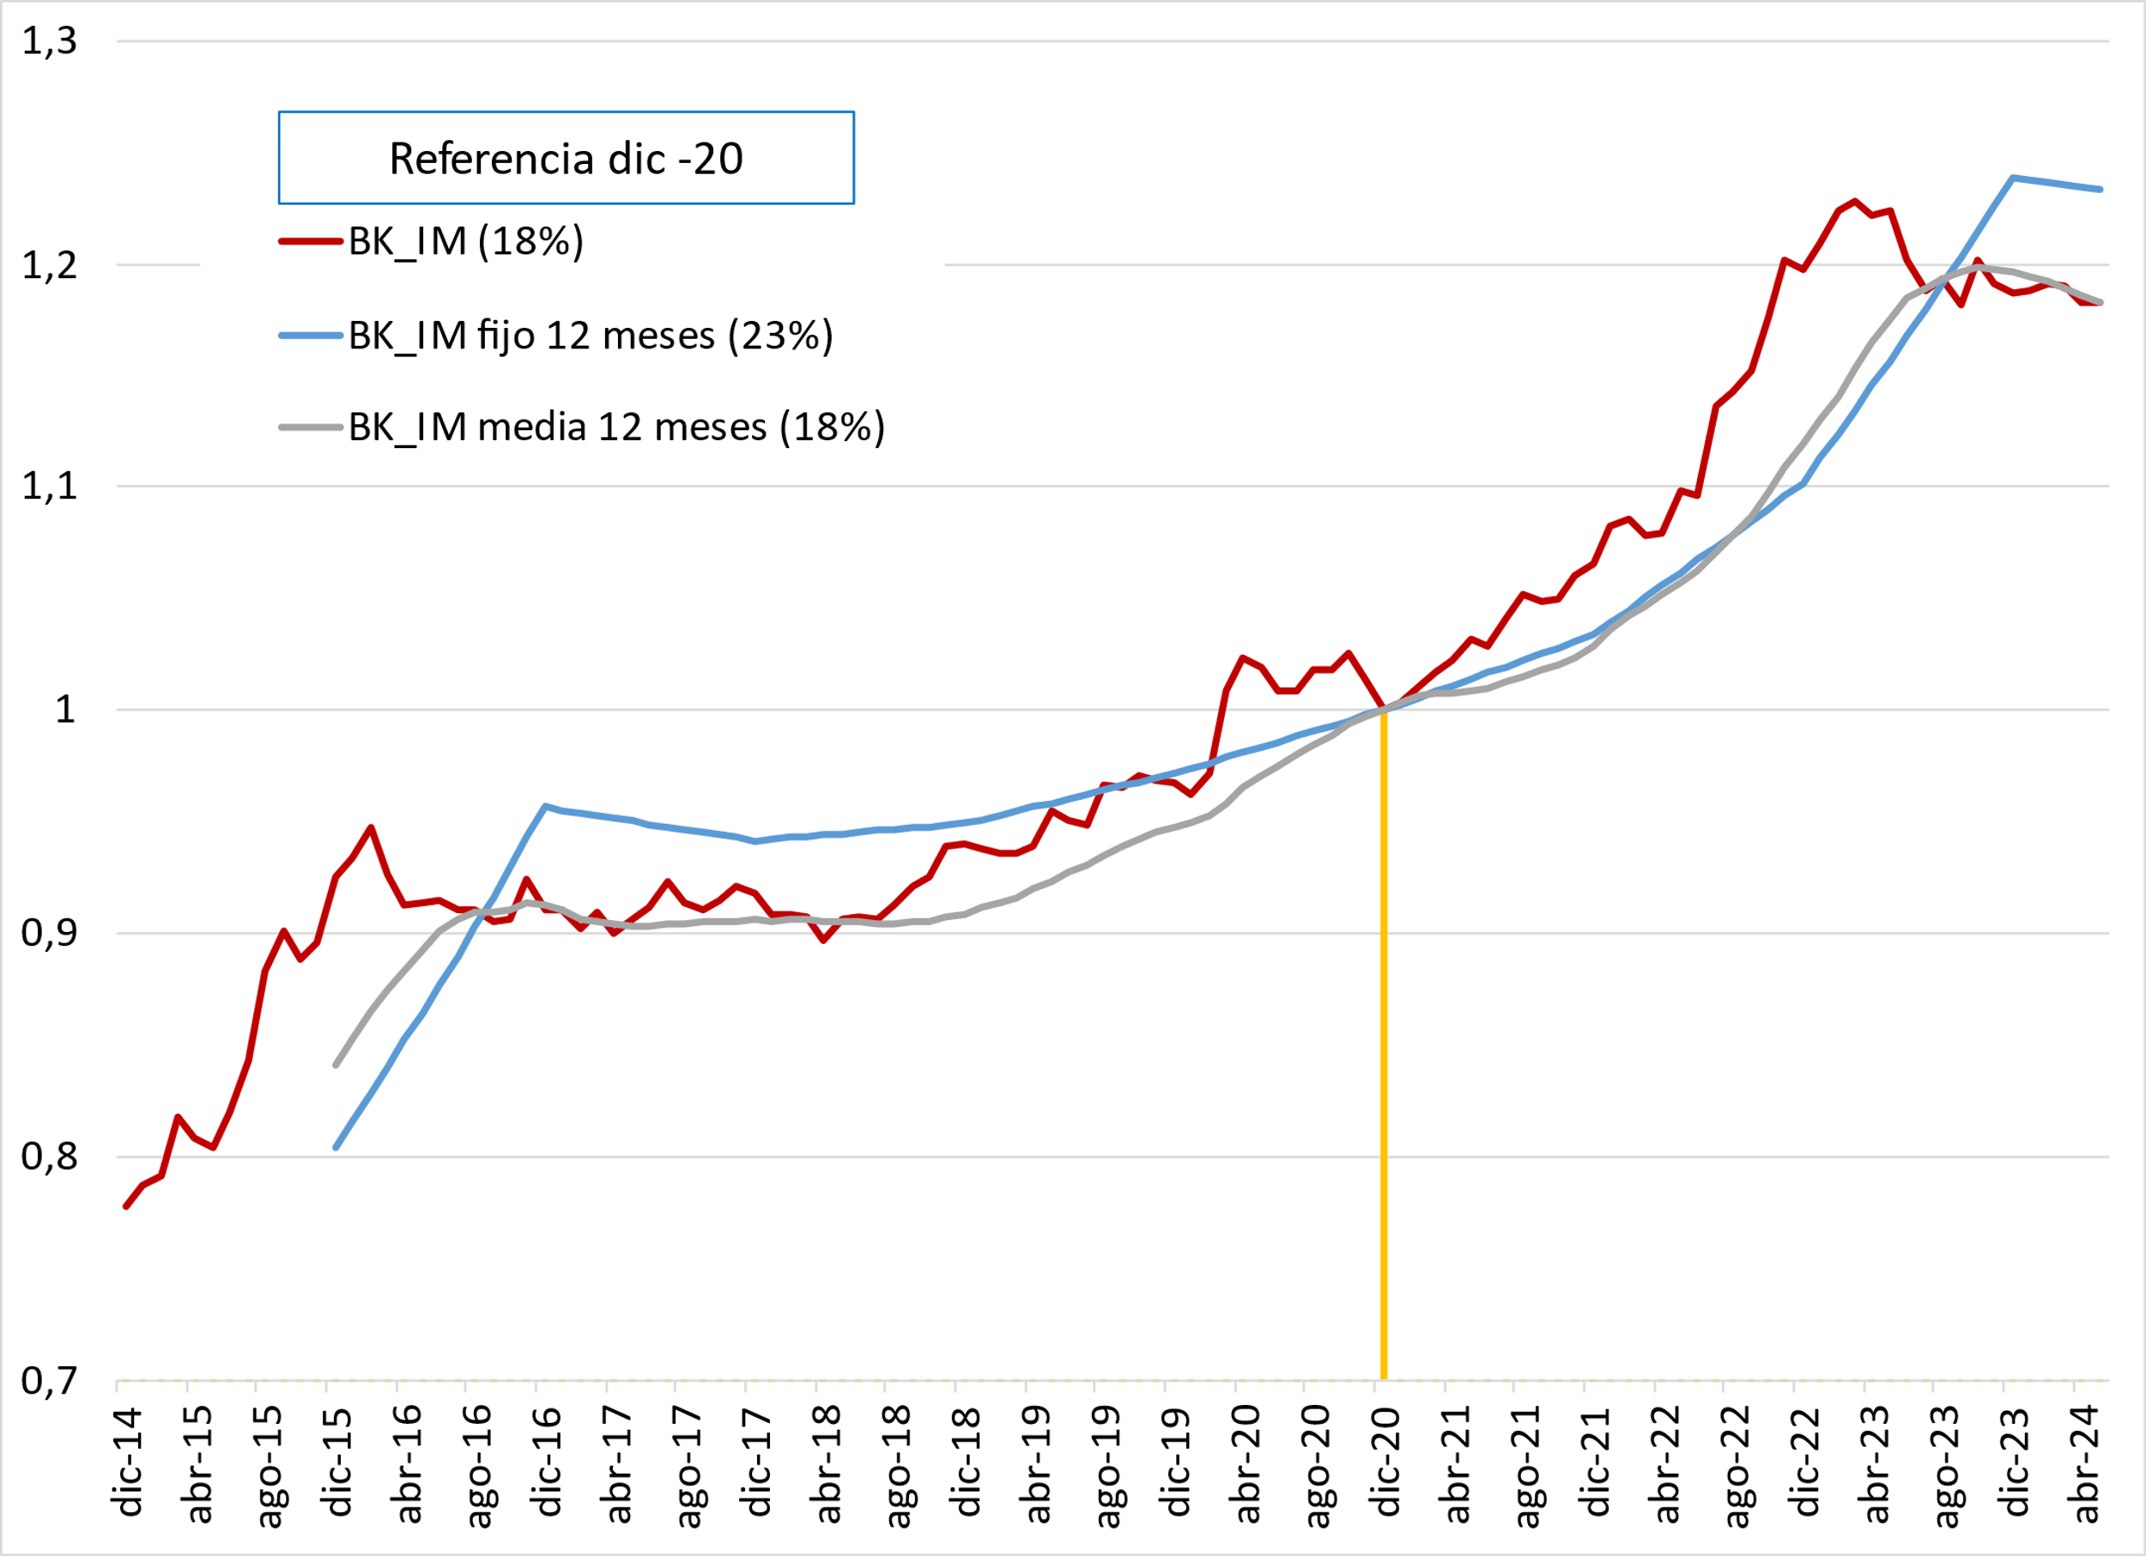

Se observa que, a partir de la fecha de referencia, las series obtenidas con los promedios tienen diferentes comportamientos. Inicialmente los índices calculados con los promedios están por debajo y luego el índice estimado con el promedio fijo de los 12 meses del año anterior supera la serie de referencia, alcanzando una variación del 23%, mientras la variación de las otras dos series resulta en un valor similar del 18%.

En la Gráfica 12 se muestra el porcentaje de variación mensual de cada una de las series mostradas en la gráfica anterior.

Gráfica 12. Variaciones mensuales de los índices analizados con promedios 12 meses

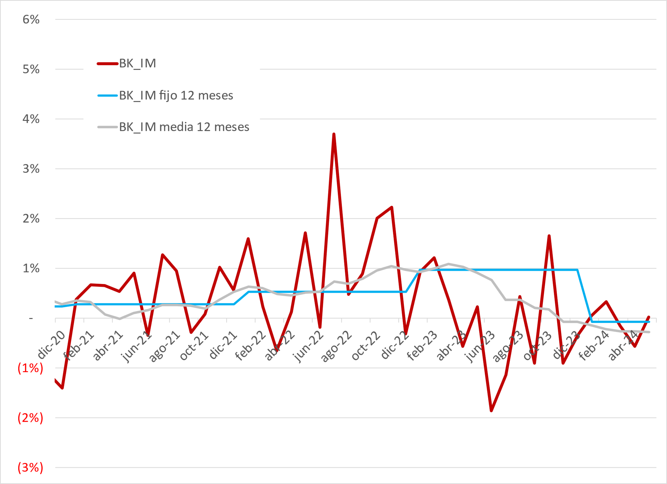

Como era de esperarse, el valor de las variaciones de la serie en la que se utiliza la variación del último año (BK_IM fijo 12 meses) permanece constante durante los 12 meses del año siguiente, mientras que el promedio móvil que considera la variación de los últimos 12 meses (BK_IM media 12 meses) no muestra un valor constante.

Uno de los inconvenientes de los promedios móviles es que conserva la historia de los cambios ocurridos dentro del periodo considerado para el promedio y puede ocasionar que el resultado del promedio móvil sea superior a las variaciones que se estén presentando corrientemente si las variaciones del periodo anterior presentaron valores altos.

En la Gráfica 13 se muestran las mismas series de la Gráfica 11, pero cambiando la fecha de referencia a diciembre de 2015.

Gráfica 13. Cambio en fecha de referencia con promedios 12 meses

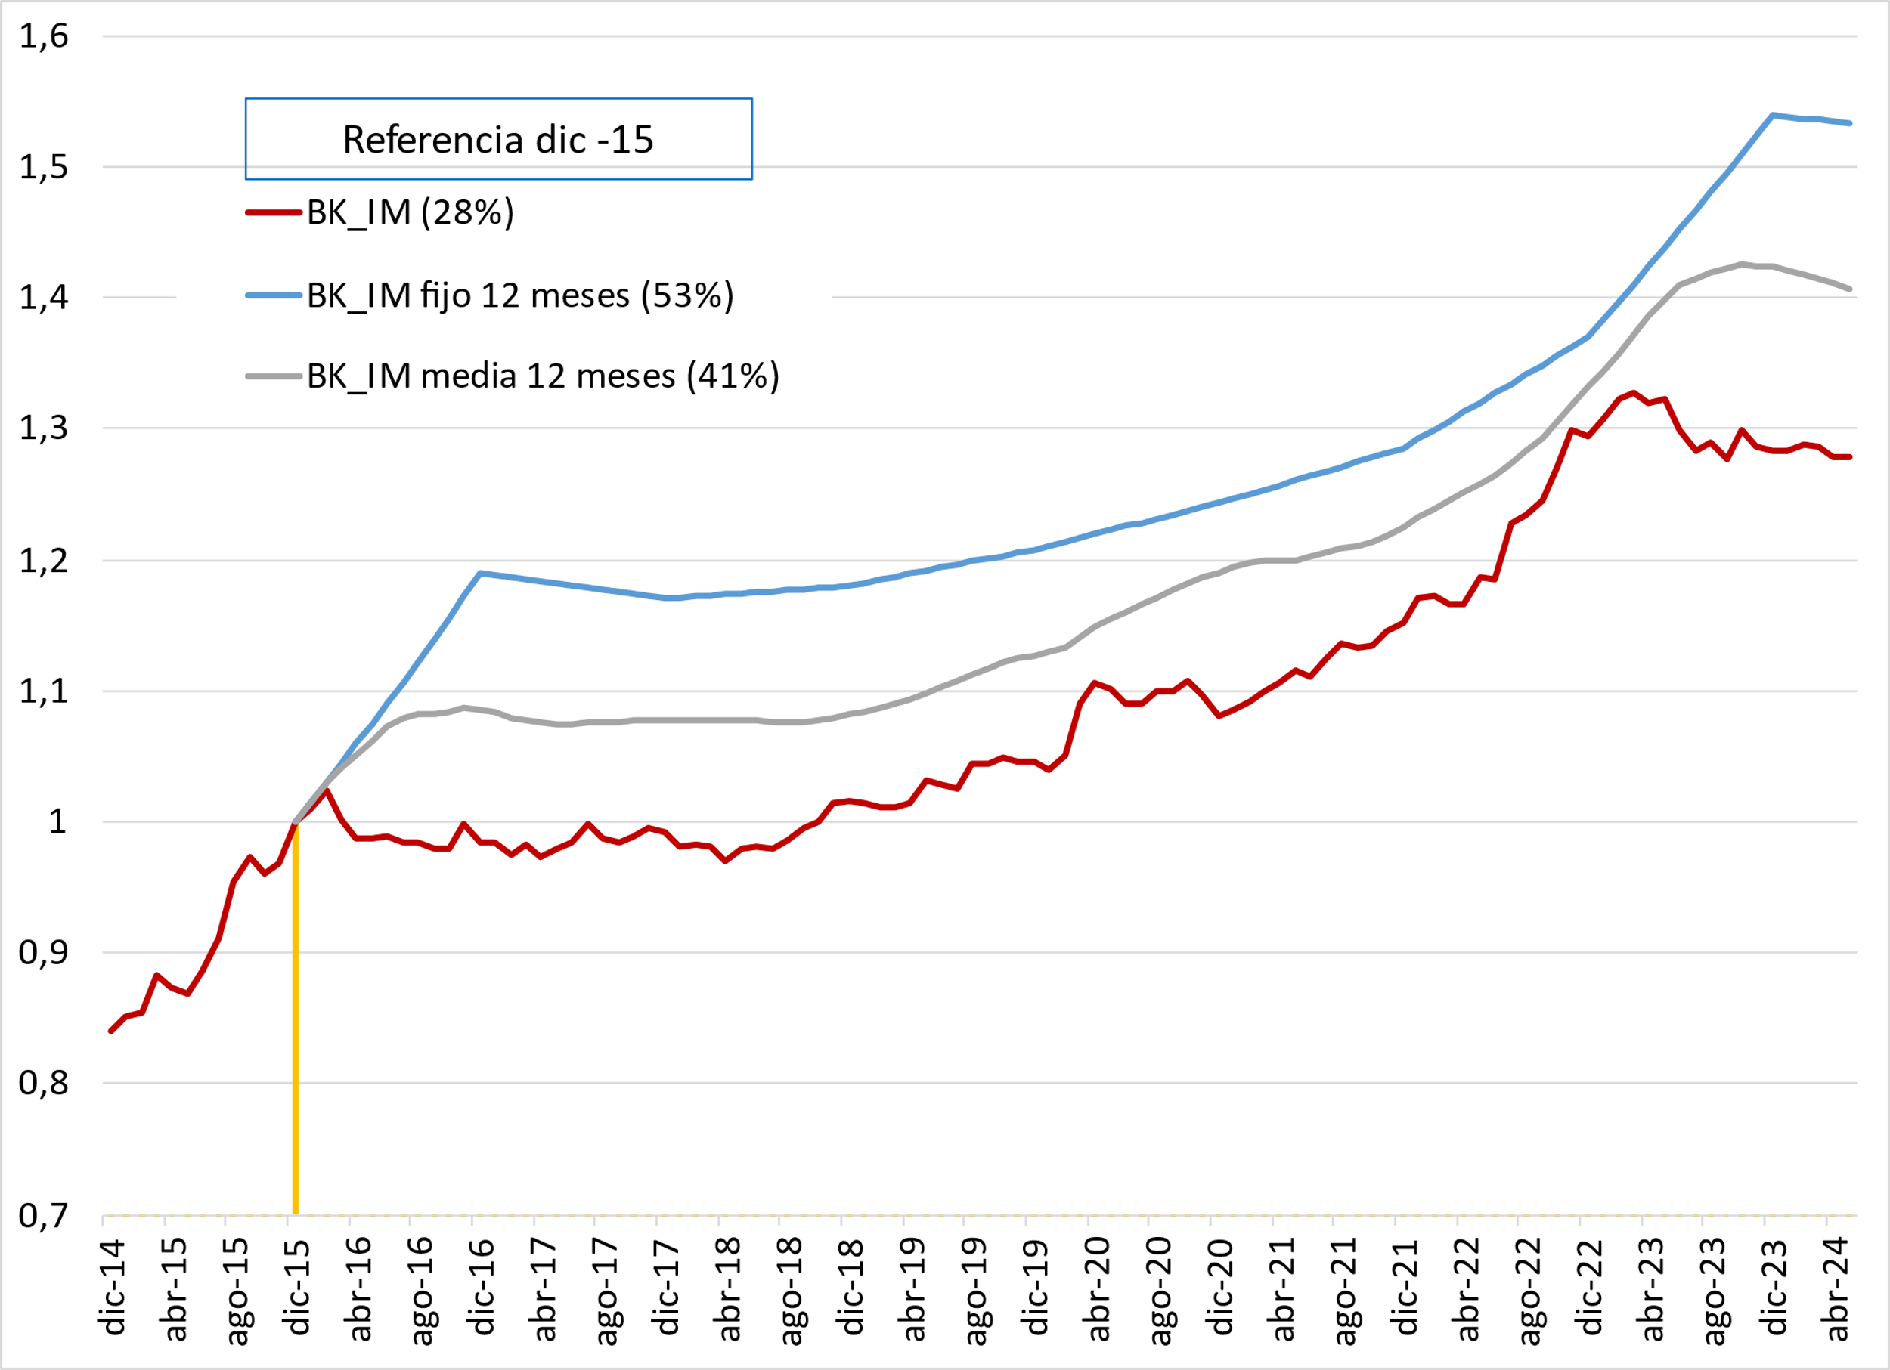

Dado que la variación de la serie de referencia (BK_IM) durante el año 2015 fue cercana al 19%, el efecto de esa variación aparece en el año 2016 y permanece durante todo el periodo mostrado en la gráfica, tanto así que ninguna de las dos nuevas series con los promedios móviles se logra acercar a la serie de referencia. El efecto se incrementa con la variación del año 2022.

La diferencia con la serie de referencia es mayor en la serie calculada con base en la variación del año anterior. La otra serie, aunque se acerca un poco más, no alcanza a disminuir para acercarse a la serie de referencia.

Esto quiere decir que, si esta propuesta de promedios ponderados se empieza a aplicar después de un periodo anterior de 12 meses donde se presentaron altas variaciones, el resultado de la opción de suavizar las variaciones puede conducir a que se obtengan variaciones superiores a las que se presentarían sin suavizar la serie. Aquí cabe llamar la atención sobre el valor de la variación del índice de referencia que para el año 2022 fue del 12,4%.

A manera de ejercicio, a continuación se presentan las mismas gráficas, reduciendo a 3 meses el periodo de “suavización” de la serie.

Gráfica 14. Comparación de las series con promedios de 3 meses

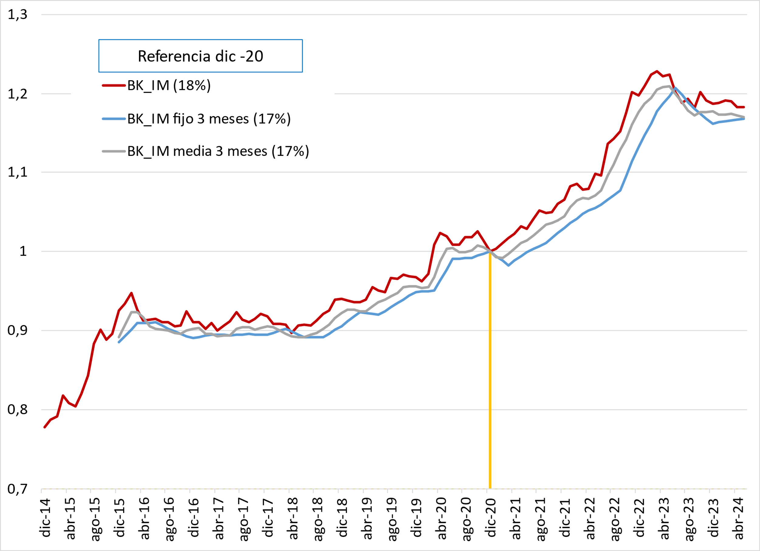

Gráfica 15. Variaciones mensuales de los índices analizados con promedios 3 meses

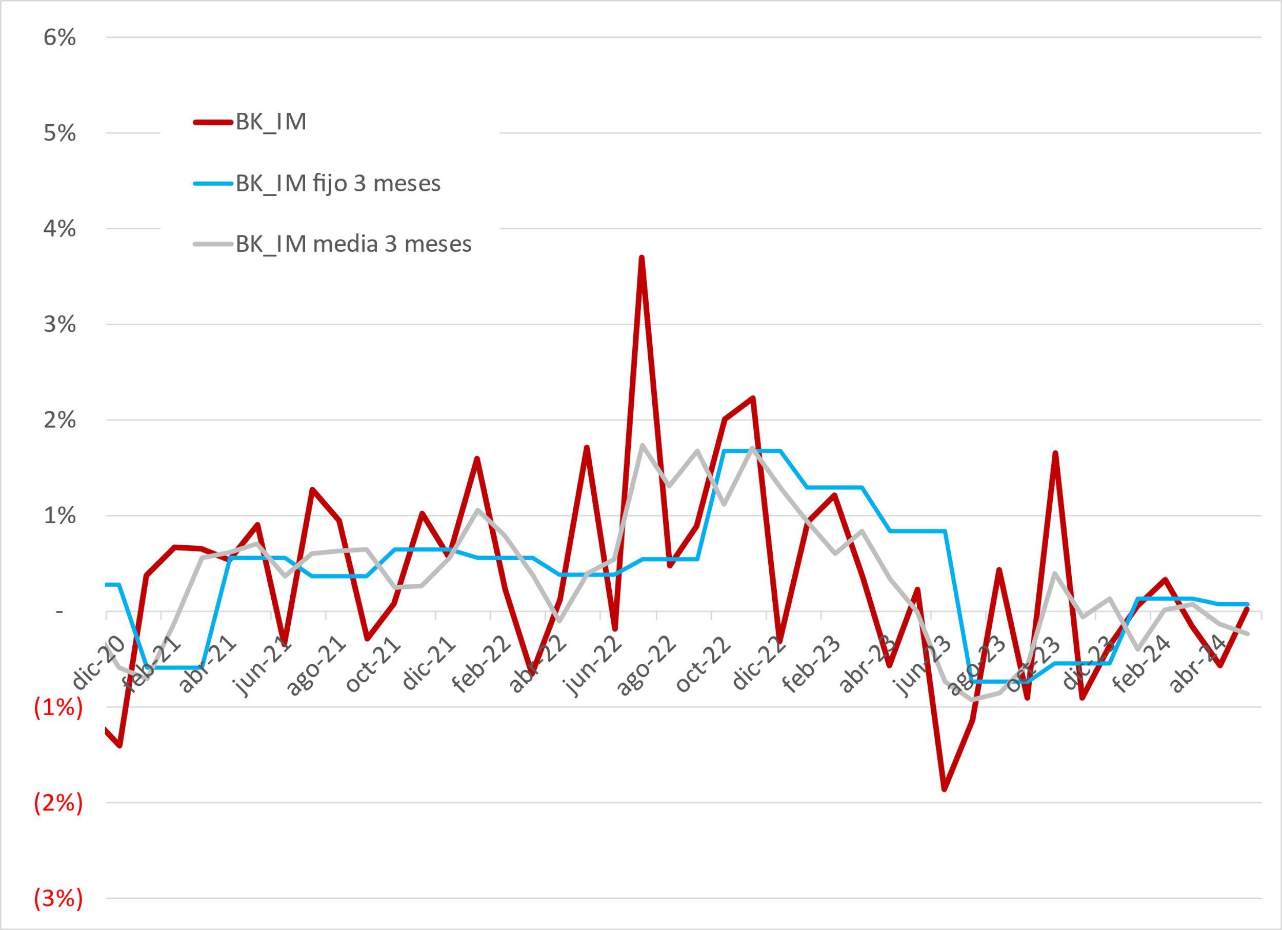

Gráfica 16. Cambio en fecha de referencia con promedios 3 meses

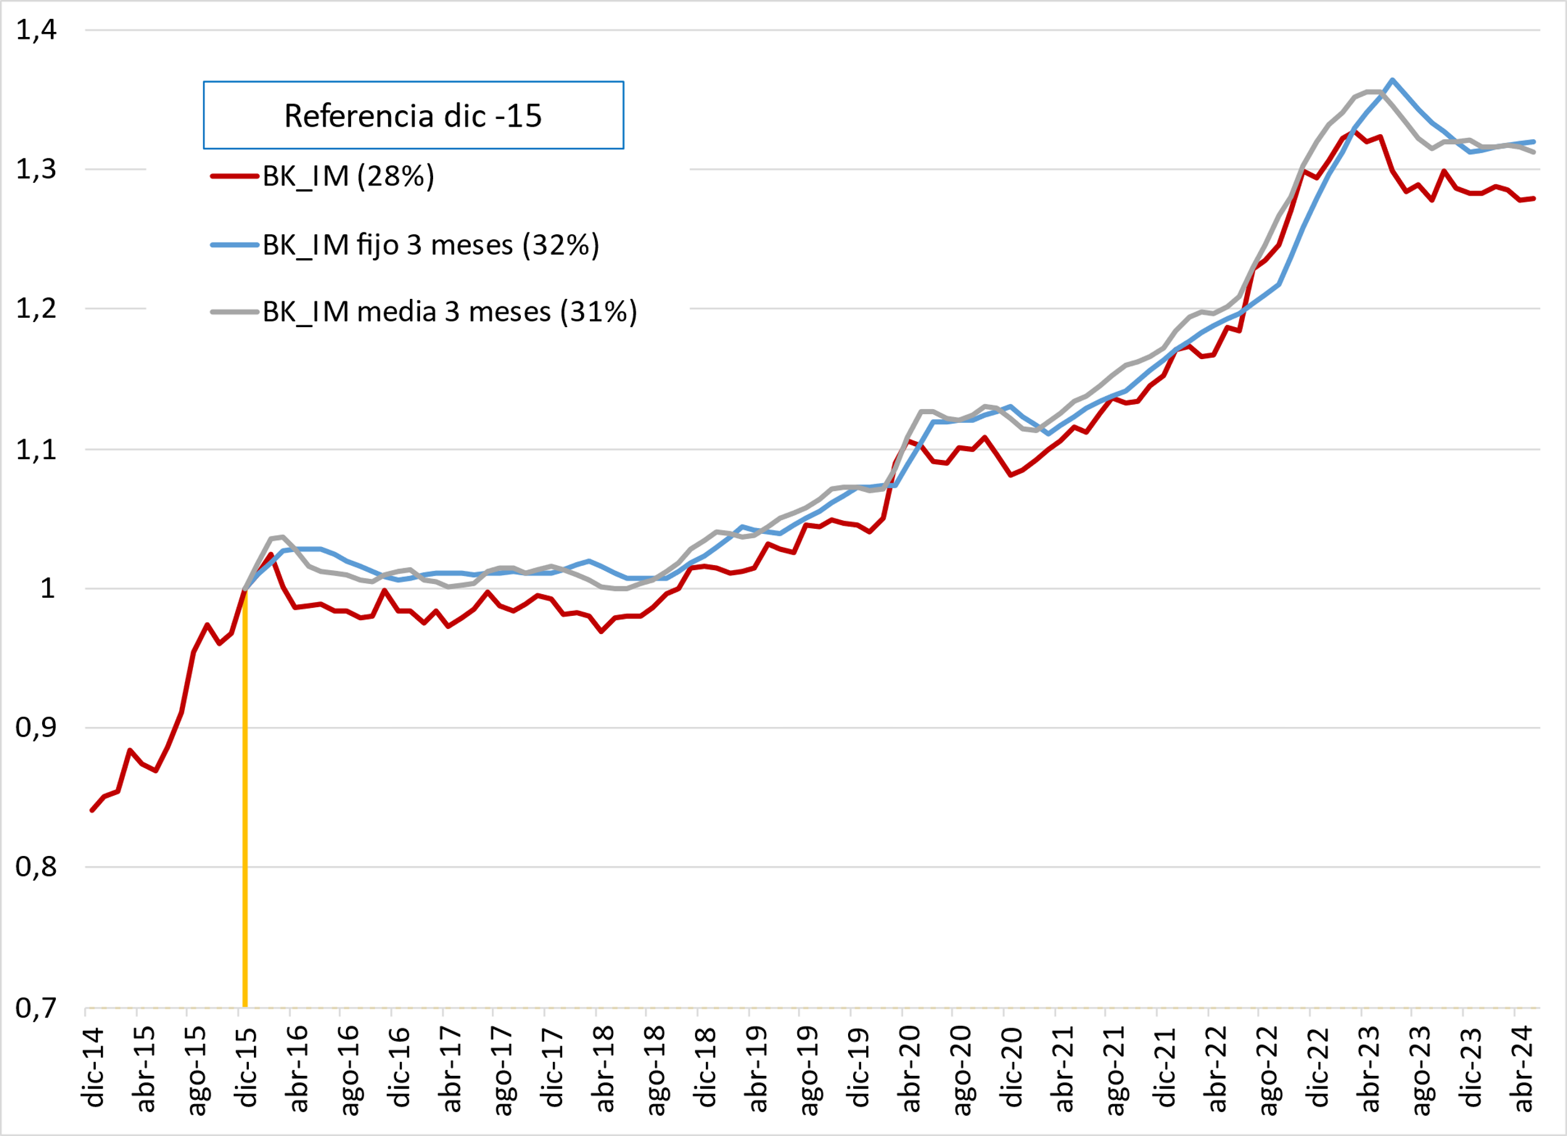

Como se observa, las diferencias de comportamientos entre las series de 12 meses y las de 3 meses redundan, principalmente, en la disminución de la “memoria” de las variaciones de precios, es decir, que mientras en las series de 12 meses el efecto de variaciones altas puede permanecer por mucho tiempo, en la medida que se reduzca el periodo de “suavización”, ese efecto disminuye.

Por otra parte, como también se puede deducir al comparar las series con referencia dic-2015 y referencia dic-2020, el hecho de reducir el periodo de “suavización” no soluciona completamente la dependencia del momento de cálculo de la serie, pero disminuye dicho efecto.

El resultado de los análisis al respecto indica que una “suavización” del indexador tendría las siguientes características:

* Como en los últimos meses se han presentado grandes variaciones, en la medida que se incorpore un promedio móvil de un año, estas permanecerían dentro del promedio móvil así las futuras variaciones sean pequeñas como se espera. En la medida que la temporalidad del promedio móvil disminuya (p.e. 6 o 3 meses) menor será la persistencia de las variaciones pasadas.
* No habría una señal directa al usuario de lo que está pasando con los precios, que refleje la condición en cada momento del tiempo, por cuanto la decisión sobre la utilización del servicio según condiciones de abundancia, escasez u otra condición del instante, tendrá un retardo.
* Sería necesario definir un procedimiento para calcular ese promedio móvil: si se calcula un promedio aritmético de las variaciones o se calcula uno geométrico, lo que incluiría mayores complejidades respecto al cálculo de la variación respecto de tomar el índice mensualmente publicado por el DANE.
* Sería necesario “calcular” y guardar un nuevo índice creado a partir del promedio móvil obtenido para las variaciones porque, en la regulación vigente, los ajustes se hacen comparando el índice de una fecha frente al valor del índice en una fecha de referencia. Esto haría necesario identificar la entidad encargada de calcular este nuevo índice.

1. **CONSIDERACIONES ADICIONALES PARA LA IMPLEMENTACIÓN DE LOS ÍNDICES**

Con independencia de la alternativa a proponer, es necesario tener en cuenta que para la aplicación del nuevo o nuevos índices son necesarias sendas modificaciones tarifarias.

Esto es, para el cambio del IPP en la fórmula tarifaria de la actividad de transmisión es necesario modificar la Resolución CREG 011 de 2009, proceso que se encuentra previsto para el año 2024. Para el cambio del IPP en la actividad de distribución de energía eléctrica es necesario modificar la Resolución CREG 015 de 2018, proceso que se tiene previsto iniciar durante la presente vigencia y cuya materialización podría preverse para el 2025 y, finalmente, para el cambio del IPC en la actividad de comercialización de energía es necesario modificar la Resolución CREG 180 de 2014, tarea prevista para el presente año.

El cambio del indexador para los contratos de suministro de energía a largo plazo es posible realizarlo modificando el artículo 12 de la Resolución CREG 130 de 2019, por supuesto, previa consulta pública.

Por otra parte, es necesario tener en cuenta que, como se mencionó anteriormente, aunque varios agentes se acogieron a la opción de la Resolución CREG 101 031 de 2022 para las actividades de transmisión y distribución de energía eléctrica y a la opción de la Resolución CREG 101 029 de 2022 para la actividad de generación, la vigencia de estos acuerdos finalizó entre octubre y noviembre de 2023, a partir de lo cual el cálculo de los componentes se realiza nuevamente según las variables explicadas en los antecedentes, es decir, regresamos a la aplicación de los índices IPC e IPP oferta interna.

En este sentido se observa la necesidad de plantear nuevamente la alternativa de aplicar índices que permitan mitigar las variaciones tarifarias, razón por la cual se considera pertinente plantear, bajo la figura del mutuo acuerdo, la opción para que los agentes, que así lo consideren, puedan cambiar los índices actualmente aplicados por los propuestos, a partir de ahora y hasta que se apliquen los cargos que correspondan con base en los índices integrados a las nuevas metodologías.

Otro elemento a tener en cuenta es la oportunidad de publicación por parte del DANE de las series a utilizar:

* Al inicio de cada mes, el DANE publica las series relacionadas con los índices de precios del productor del mes anterior, pero esta publicación es de carácter provisional. Los datos definitivos se publican al mes siguiente.
* Desde octubre de 2023 el DANE está publicando la serie “IPC sin alimentos ni regulados” pero su publicación se hace con un mes de atraso. Esto es, a comienzos del mes de junio de 2024 se publicó la serie con valores hasta el mes de abril de 2024.

Teniendo en cuenta lo anterior, se propone utilizar los índices publicados por el DANE, pero haciendo referencia a los del mes m-2, a cambio del mes m-1 como está en la regulación vigente.

1. **RECOMENDACIÓN**

Con base en el análisis de las alternativas, se recomienda lo siguiente:

* Utilizar la serie “Índices de Precios de los Bienes de Capital (BK)”, correspondiente a la sección C “Industrias manufactureras” para la actualización de inversiones.
* Utilizar la serie “IPC sin alimentos ni regulados”, para la actualización de costos y gastos.
* Para efectos de mitigar el efecto de volatilidad mensual se recomienda que se apliquen los índices resultantes de un promedio móvil de tres meses, minimizando el efecto de “memoria” de altas o bajas fluctuaciones y logrando el efecto deseado sin alterar considerablemente la serie y, en especial, la señal de precios.
* Las alternativas de realizar un índice compuesto y la de diseñar un nuevo índice no se recomiendan por cuanto, a partir de las simulaciones realizadas, se evidenció que un índice nuevo no aportaría una diferencia apreciable respecto de algunos de los índices que actualmente produce y publica el DANE; adicional a que el tiempo para la elaboración e implementación de un nuevo índice no corresponde a la oportunidad que se requiere para su discusión con los participantes del mercado y su incorporación metodológica.
* Con el fin de empezar a utilizar los índices presentados, se propone la alternativa de un mutuo acuerdo por parte de los agentes, la cual operaría entre la fecha de aceptación y la fecha de entrada en vigencia de los nuevos cargos con base en la metodología que corresponda (transmisión, distribución, comercialización).
* Dada la oportunidad en la publicación de los índices por parte del DANE, se propone cambiar la referencia de los índices del mes m-1 al mes m-2, con lo cual ya no se usarían los índices provisionales sino los definitivos.
* La alternativa de “no hacer nada” no se recomienda por cuanto perpetuaría las situaciones identificadas.

En la Gráfica 17 se muestran las series relacionadas con el índice de precios del productor que se están usando y la que se recomienda utilizar en este documento: oferta interna, O_I, y la sección de industrias manufactureras que se incluye en el cálculo de la serie de bienes de capital; BK_IM. Así mismo, se muestra la utilizada y la propuesta para el IPC.

Gráfica 17. Series para el IPP

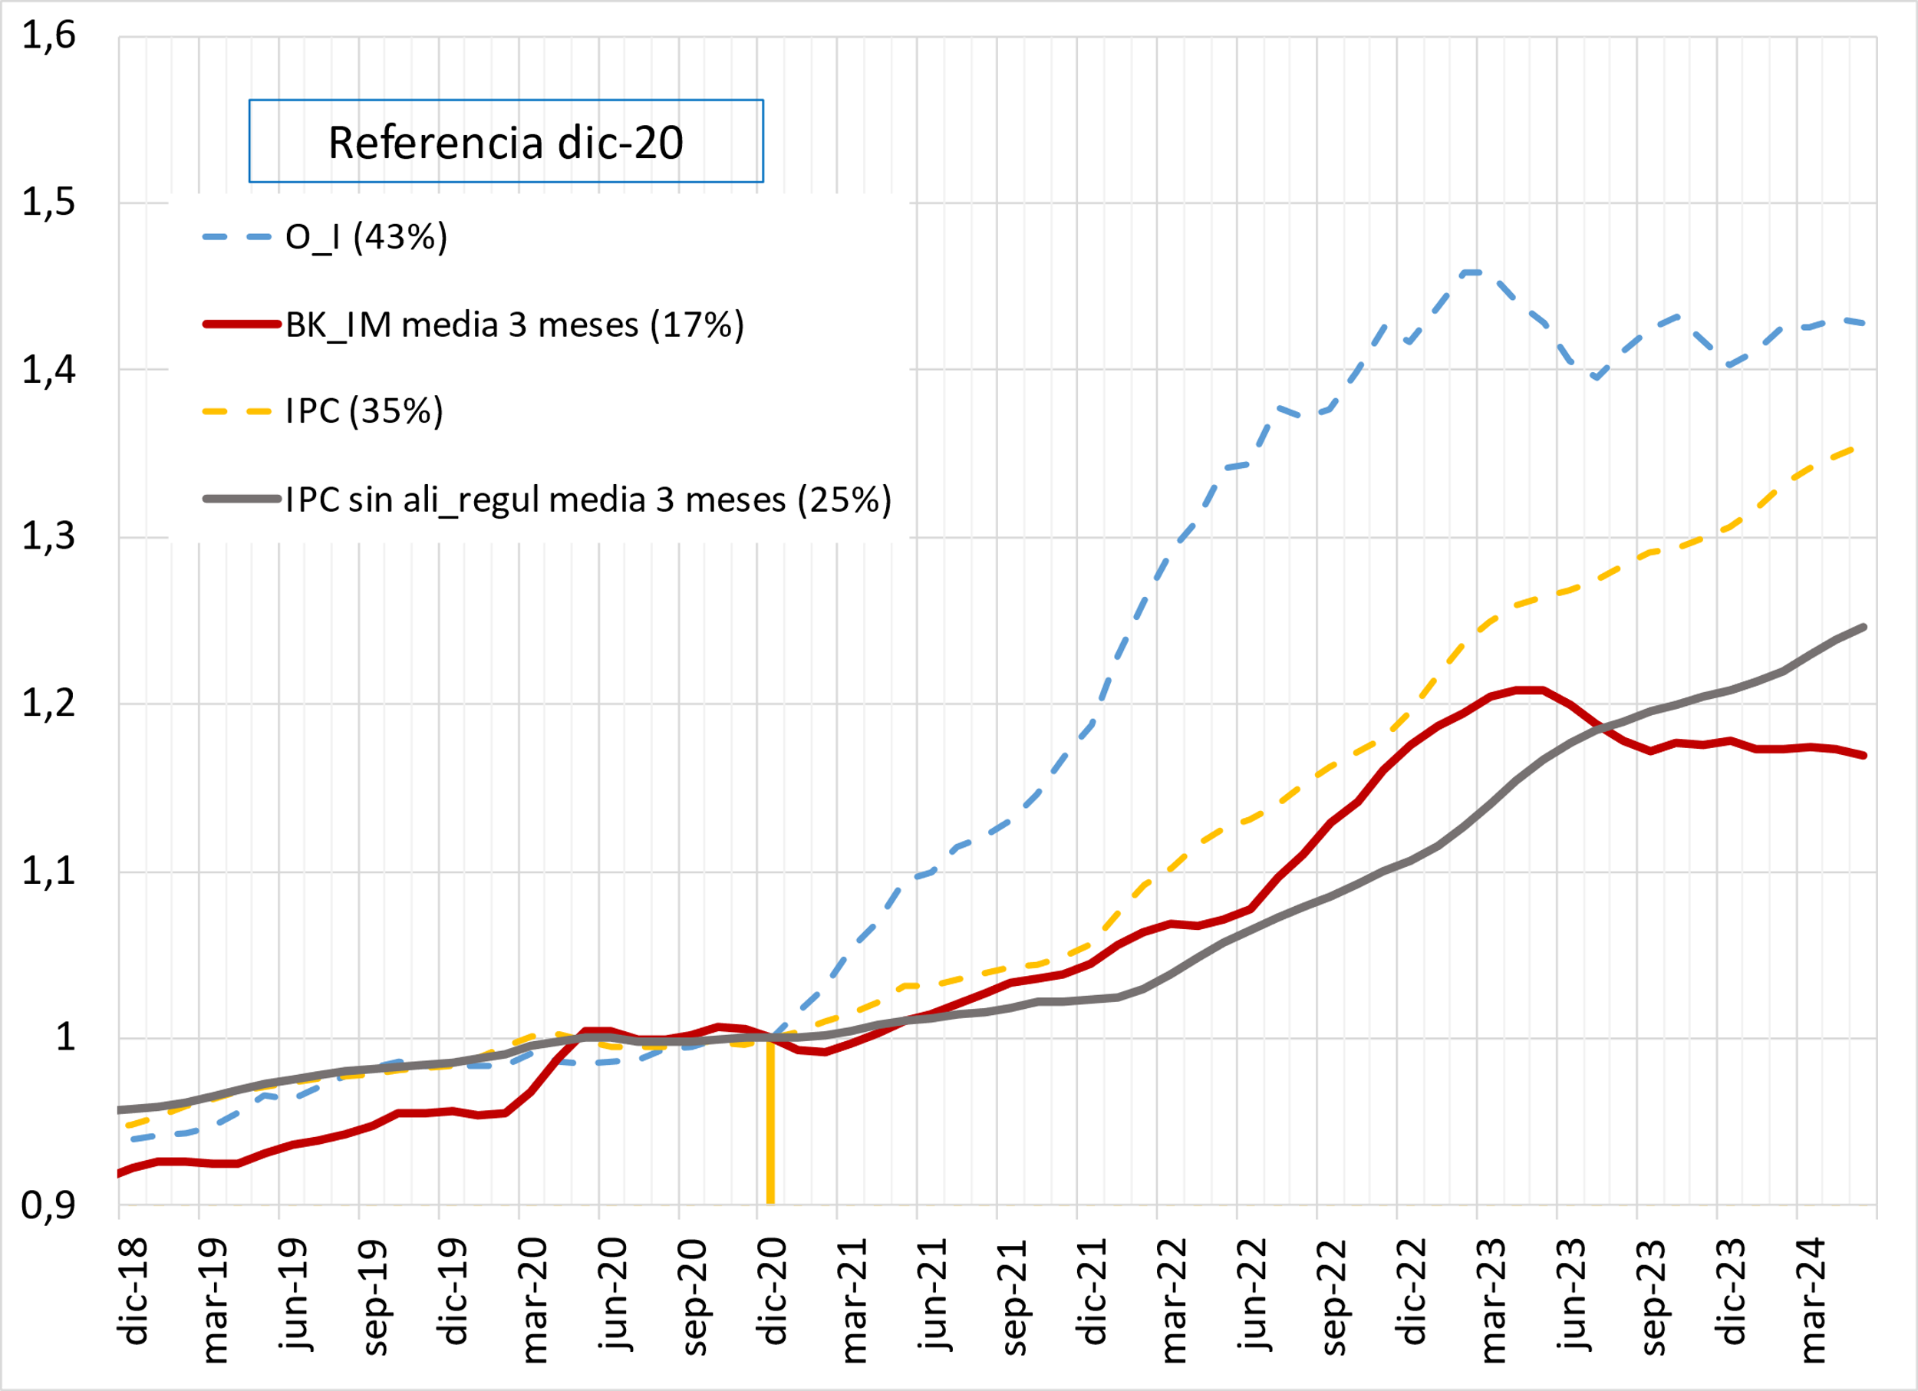

Fuente: DANE. Cálculos CREG.

El comportamiento de las series mostradas en esta gráfica es muy similar hasta diciembre de 2020.

Por su parte, la Gráfica 18 muestra la serie del índice de precios al consumidor, “IPC”, (tal como se usa hoy en la actividad de comercialización) y se compara con la misma serie sin alimentos y sin energéticos, “IPC sin ali_energ” y la serie “IPC sin alimentos ni regulados”. Estas series se toman de los archivos “anexo_ipc_may2024.xlsx” y “anex-IPC-sinAlimentosRegulados-may2024.xlsx” publicados por el DANE.

Gráfica 18. Series para el IPC

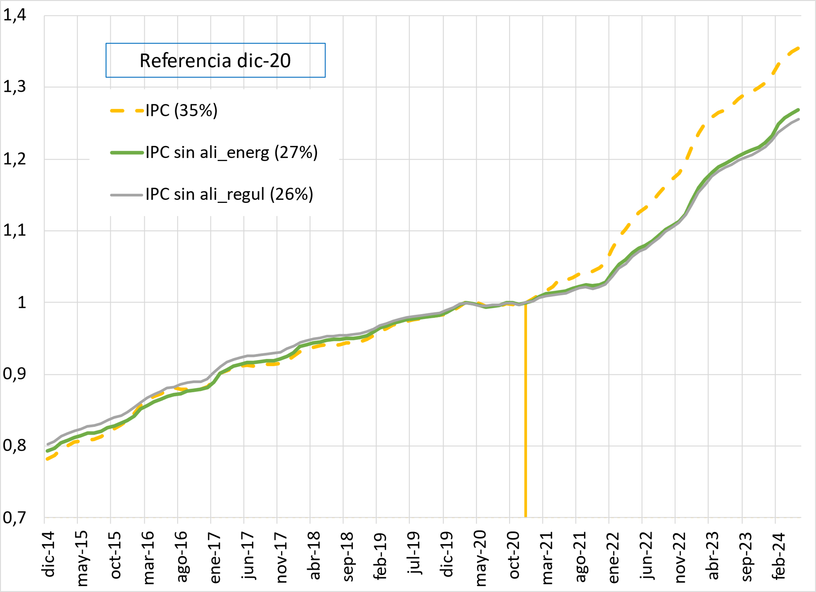

Fuente: DANE. Cálculos CREG.

Como se observa en la gráfica, las series mostradas: IPC, IPC sin alimentos y sin energéticos e IPC sin alimentos y sin regulados tuvieron un comportamiento muy parecido hasta diciembre de 2020, fecha a partir de la cual la serie del IPC se aleja mucho más rápido de las series del IPC sin alimentos y sin energéticos y de la del IPC sin alimentos y ni regulados.

Con el análisis que se desarrolla en este documento, la Comisión pone a consideración de los agentes del sector las distintas alternativas estudiadas con el fin de contar con un índice robusto, que pueda ser fácilmente calculado o tomado de las fuentes oficiales que los produzcan y que refleje de manera más cercana el comportamiento actualizado de los costos asociados con las actividades de la prestación del servicio y reduzca la contribución que pueden tener las variaciones de los precios de otros sectores de la economía ajenos a la estructura productiva del sector.

ANEXO

Tabla 1. Listado de productos consumidos para la provisión del servicio público de energía eléctrica

| COD | Descripción |
| --- | --- |
| 29300 | Calzado con suela y parte superior elaborados de caucho o plástico, o con la parte superior de cuero o materiales |
| 32600 | Sellos, chequeras, billetes de banco, títulos de acciones, catálogos y folletos, material para anuncios publicitarios |
| 32701 | Libros de registros, libros de contabilidad, cuadernillos de notas, bloques para cartas, agendas y artículos |
| 32702 | Formas continuas, formas continuas para contabilidad y formularios en paquetes o plegados, incluso intercalados |
| 34131 | Alcohol etílico y otros alcoholes, alcoholes desnaturalizados de cualquier concentración |
| 34139 | Otros alcoholes, fenoles, fenol-alcoholes y sus derivados halogenados, sulfonados, nitrados o nitrosados; |
| 34140 | Ácidos carboxílicos y sus anhídridos, halogenuros, peróxidos y perácidos y sus derivados halogenados, |
| 34150 | Compuestos orgánicos con las funciones amino, amino-oxigenados (excepto lisina, sus esteres y sus sales así |
| 34160 | Compuestos orgánicos del azufre y otros compuestos orgánicos e inorgánicos; compuestos heterocíclicos n.c.p., |
| 34170 | Éteres, peróxidos de alcoholes, peróxidos de éteres, epóxidos, acetales y hemiacetales y sus derivados |
| 35410 | Aceites esenciales y sus concentrados y destilados acuosos y soluciones acuosas de aceites esenciales; |
| 35420 | Gelatina, peptonas y sus derivados; colas de origen animal; colas y demás adhesivos preparados; caseinatos y otros |
| 35430 | Preparados lubricantes y preparados del tipo utilizado para el tratamiento de materiales con grasas y aceites |
| 35442 | Preparados y cargas para extintores de incendios, granadas cargadas para la extinción de incendios; medios |
| 35450 | Explosivos preparados; mechas de seguridad; mechas detonantes; cebos de percusión o fulminantes |
| 35490 | Otros productos químicos n.c.p. |
| 36100 | Llantas de caucho y neumáticos (cámaras de aire) |
| 36200 | Otros productos de caucho |
| 36300 | Semimanufacturas de plástico |
| 37530 | Artículos de yeso o de composiciones basadas en yeso |
| 37560 | Tubos y demás artículos y manufacturas de cemento, hormigón (concreto) o piedra artificial |
| 37570 | Artículos de asbesto-cemento (amianto-cemento), de fibrocemento (celulosa-cemento) o de materiales similares |
| 38911 | Plumas, estilógrafos para calcar, lápices, portaplumas, portaminas y soportes similares, y sus partes; lápices de |
| 38923 | Broches y botones de presión y sus piezas componentes; botones; cierres de cremallera |
| 38993 | Escobas, cepillos y brochas, aunque sean partes de máquinas, aparatos o vehículos, escobas mecánicas de uso |
| 38997 | Bisutería |
| 38999 | Artículos n.c.p. (incluso velas, cirios, pieles de aves con sus plumas, flores artificiales, artículos de |
| 42912 | Artículos para la mesa, la cocina (excepto cubiertos) o el hogar y sus partes y piezas, de hierro, acero, cobre o |
| 42914 | Navajas y máquinas de afeitar y de hojas de afeitar (incluso los esbozos en fleje para la fabricación de hojas) |
| 42921 | Herramientas de mano (incluso herramientas de mano del tipo utilizado en la agricultura, horticultura o |
| 42922 | Instrumentos intercambiables para herramientas de mano o para máquinas herramientas, incluso dados para estirado o |
| 42931 | Depósitos, barriles, tambores, bidones, latas, cajas y recipientes análogos (excepto para gases comprimidos o |
| 42932 | Tapones, topes o tapas (incluyendo las coronas para corchos), cápsulas para botellas, tapa rosca, cubiertas |
| 42940 | Elementos de metal para sujetar, muelles y artículos diversos hechos de alambre metálico |
| 42992 | Candados y cerraduras, de metales comunes; cierres y armazones con cierres y cerraduras, de metales comunes; |
| 42999 | Productos metálicos n.c.p. incluso anclas, rizones y sus piezas, de hierro o acero; bolas y artículos similares para |
| 43210 | Máquinas y motores de fuerza hidráulica y de potencia neumática |
| 43220 | Bombas para líquidos; elevadores de líquidos |
| 43230 | Bombas de aire o vacío; compresores de aire u otros compresores de gas |
| 43240 | Grifos, llaves, válvulas y accesorios análogos para tuberías, calderas, tanques, cubas y similares |
| 43250 | Partes y piezas para los productos de las clases 4321 a 4324 |
| 46112 | Motores universales de corriente alterna, de potencia superior a 37,5 w; otros motores de corriente alterna; |
| 46113 | Grupos electrógenos y convertidores eléctricos rotativos |
| 46120 | Transformadores eléctricos, convertidores estáticos y bobinas de inducción |
| 46131 | Partes y piezas de motores eléctricos, generadores y similares |
| 46210 | Aparatos de control eléctrico o distribución de electricidad |
| 46211 | Aparatos eléctricos para empalme, corte, protección de circuitos eléctricos o para hacer conexiones con o en |
| 46213 | Tableros, consolas, mesas y otras bases, equipados con aparatos eléctricos para empalme, etc., para control |
| 46220 | Partes y piezas de aparatos de control eléctrico o distribución de electricidad |
| 46912 | Equipo de iluminación y señalización eléctrico (excepto de incandescencia o lámparas de descargue), limpiaparabrisas, |
| 46939 | Otros equipos eléctricos n.c.p. (incluso electroimanes, acoplamientos electromagnéticos; embragues y frenos; |
| 46950 | Electrodos de carbón, escobillas de carbón, carbones para lámparas de arco, carbones para pilas y otros |

1. Esto ocurre debido a que la información, para su análisis, requiere que se defina una fecha de referencia para algunas variables utilizadas en las metodologías. Por ejemplo: valor del inventario de los activos utilizados, valor de los gastos, entre otros. Esta fecha, generalmente se ha denominado “fecha de corte”.
2. Según lo establecido en la Resolución CREG 180 de 2014, se utiliza como base el índice de precios al consumidor reportado por el DANE para diciembre de 2013.
3. En el aparte 6 del presente documento se explica la razón por la cual se sigue utilizando la serie Oferta Interna.
4. Circular CREG No. 020 de 2015
5. Circular CREG No. 014 de 2021
6. Ponderado con base en las ventas de cada mercado de comercialización
7. Ver entre otras las sentencias de la H. Corte Constitucional C-150 de 2003, C-1162 de 2000, C-186 de 2011.
8. Artículos 365 a 370
9. Ley 142 de 1994, Arts. 1 a 12.
10. Corte Constitucional, Sentencia C- 075 de 2006.
11. Corte Constitucional, Sentencia C-150 de 2003.
12. Corte Constitucional, Sentencia C-150 de 2003.
13. https://www.dane.gov.co/index.php/estadisticas-por-tema/precios-y-costos/indice-de-precios-al-consumidor-ipc
14. Sitio internet del DANE, https://www.dane.gov.co/index.php/estadisticas-por-tema/precios-y-costos/indice-de-precios-del-productor-ipp
15. “Concepto sobre el mecanismo de actualización de los ingresos y cargos de distribución de la resolución CREG 015 de 2018” elaborado por Proyectos y Estudios Energéticos y Empresariales Petrés SAS en noviembre de 2022
16. Estudio sobre Indexadores de Generación de Energía Eléctrica, elaborado por Enersinc y EY en marzo de 2023
17. <https://www.dane.gov.co/index.php/estadisticas-por-tema/precios-y-costos/indice-de-precios-del-productor-ipp>
18. Producción nacional o importada.
19. Tipo de uso (i.e., para consumo intermedio, construcción, o producción de bienes de capital) y actividad económica distinta a servicios (ej., actividades agropecuarias, extracción de minerales, producción de artículos manufacturados).
20. cuyos costos son significativos para el DANE (e.g., tiempo, partidas anuales del presupuesto, personal)